  - Beschrijving slowtrack release
‘Sofia’
  - Xpert Suite

Datum | 27 oktober 2022
Classificatie | Openbaar

inhoudsopgave

Kort overzicht 4
1 Algemeen 7
1.1 Sofia 7
2 Basis Xpert Suite 8
2.1 XS Beheer 8
2.1.1 Overgang van ‘klassiek beheer’ naar het nieuwe beheer 8
2.1.2 Uitfaseren oude triggerhandler en management informatie (MI) triggers 8
2.1.3 Nieuwe triggervoorwaardes 10
2.1.4 Nieuw taken- en taakbibliothekenbeheer (beta-versie) 12
2.1.4.1 Wat is er gewijzigd? 13
2.1.4.2 Gegevens tabblad 17
2.1.4.3 Koppelingen tabblad 20
2.1.5 Vastleggen KVK-nummer en Vestigingsnummer 22
2.1.6 Instellen verzendperiode SMS berichten 22
2.1.7 Inzicht in verzendstatus SMS berichten 23
2.2 XS Gebruik 24
2.2.1 Voorschotbeschikking WIA/WGA 24
2.3 Rapportages 24
2.3.1 Nieuw rapport: ‘Casemanagementteams per werkgever’ 24
2.3.2 Rapport ‘Afgesloten trajecten per duurcategorie’: nieuwe kolom AO% 25
2.3.3 Rapport ‘Trajectenlijst met formuliervelden en uitgevoerde taken’ uitgebreid 25
2.3.4 Rapport ‘Overzicht verzuim per medewerker’: nieuwe kolom werkgevergroepen 26
2.3.5 Rapport ‘Grondslagen conceptfacturen’: nieuwe kolom ‘korting per mdw’ 26
3 Modules 26
3.1 Agenda 26
3.1.1 Automatisch plannen 26
3.1.1.1 Automatisch plannen beheer 26
3.1.1.2 Automatisch plannen gelijk verdelen criteria 28
3.1.2 Meerdere vertreklocaties opvoeren 29
3.1.3 Daadwerkelijke afstand ipv hemelsbreed 30
3.1.4 Oproeplocatiebeheer autorisatie aanpassing 30
3.1.5 Gegenereerde oproepverzoeken strikt plannen binnen planningsperiodes 31
3.2 Inkomensverzekeringen 31
3.2.1 Post of e-mail als standaard en leidende verzendmethodes inrichtbaar gemaakt bij alle pensioendocumenten 31
3.2.2 Uitbreiding claimconfiguratie 33
3.3 Datastreams 34
3.3.1 Datastreams via XS Connect 34
3.3.2 NIeuwe en doorontwikkelde streams 39
3.3.2.1 Nieuwe stream Beschikkingen 39
3.3.2.2 Nieuwe stream Dienstverlening 39
3.3.2.3 Nieuwe stream Polisdeelnemers 39
3.3.2.4 Aanpassing aan bestaande stream Agenda en spreekuren 40
3.4 UWV Koppelingen 41
3.4.1 Eigen taak Aanvraag & Eerste Betaalverzoek Betaald Ouderschapsverlof 41
3.5 Verloning 41
3.5.1 Overzicht van te synchroniseren verloningsperiodes van werknemers 41
4 Integraties 42
4.1 XS Connect 42
4.1.1 Sivi2021 Documentenimport 42
4.1.2 Kleine verbeteringen conversiegroepen 43
4.1.3 Uitfasering SIVI 2017 koppelingen 44

Kort overzicht
In deze samenvatting kun je snel alle nieuwe functionaliteit bekijken.

Onderdeel | Toelichting
2.1 XS Beheer
Overgang van 'Klassiek beheer' naar het nieuwe beheer
Beta nieuw taken en taakbibliotheken beheer | In deze release gaan we de beta versie van het nieuwe taken een taakbibliotheken beheer beschikbaar stellen. Hiermee maken we een grote stap om dit belangrijke onderdeel van functioneel beheer uit de klassieke omgeving te trekken, en te updaten naar onze huidige standaard voor gebruiksgemak en informatievoorziening.
Uitfaseren oude triggerhandler en management informatie (mi) triggers | De oudere triggermogelijkheden verplaatst naar Triggers in het nieuwe beheer.
Triggerhandler extra triggervoorwaardes | Er zijn een aantal triggervoorwaardes toegevoegd binnen gebeurtenissen die zijn te relateren aan een ‘traject’.
Vastleggen KvK-nummer en vestigingsnummer | Het is mogelijk om in het werkgeverbeheer - naast het KVK-nummer - een vestigingsnummer op te voeren.
Instellen verzendperiode sms berichten | Er is een nieuwe configuratieparametergroep ‘Sms’ aangemaakt binnen het beheer van de configuratieparameters.
Inzicht in verzendstatus sms berichten | Er is binnen het beheer een berichtenoverzicht toegevoegd waar de status van verzonden sms berichten ingezien kan worden.
2.3 XS Gebruik
Voorschotbeschikking WIA/WGA | Bij het opvoeren van een beschikking is er onder het type beschikking 'WIA-WGA' een nieuw subtype aangemaakt.
2.3 Rapportages
Nieuw rapport: Casemanagementteams per werkgever | Deze toont voor de geselecteerde werkgevers de verschillende verzuimteamrollen met de gebruikers die in deze rollen zitten.
Rapport: Afgesloten trajecten per duurcategorie - Nieuwe kolom AO% | Aan het rapport ‘AfgeslotenTrajectenPerDuurcategorie’ is een kolom 'Gemiddeld AO percentage' toegevoegd.
Rapport: Trajectenlijst met formuliervelden en uitgevoerde taken uitgebreid | Aan het rapport 'Trajectenlijst met formuliervelden en uitgevoerde taken' is nu de mogelijkheid toegevoegd om de actuele begeleiders die in het verzuimteam van de werknemer zitten dynamisch te laten tonen.
Rapport: Overzicht verzuim per medewerker - Nieuwe kolom werkgevergroepen | Aan de rapportage ‘OverzichtVerzuimPerMedewerker’ is de kolom 'Werkgevergroepen' toegevoegd.
Rapport: Grondslagen conceptfacturen - Nieuwe kolom Korting per mdw | Aan het rapport 'Grondslagen conceptfacturen' is een extra kolom toegevoegd; 'Korting per mdw', aan de tabel 'Abonnement facturen'.
3.2 Agenda
Automatisch plannen - beheer | Er is een beheerpagina toegevoegd om de criteria punten in te stellen en de volgordelijkheid aan te passen hoe deze punten nagelopen worden om de juiste gebruiker te bepalen.
Automatisch plannen - gelijk verdelen criteria | Er is in het automatisch plannen beheer een nieuwe criteria toegevoegd genaamd ‘Totaal aantal afspraken’.
Daadwerkelijke afstand i.p.v. hemelsbreed | Binnen het proces van ‘Automatisch Plannen’ wordt er niet meer gekeken naar de hemelsbrede afstand, waarbij er van punt A naar B een rechte lijn getrokken werd, maar zal daar de daadwerkelijke afstand voor gebruikt worden.
Oproeplocatiebeheer autorisatie aanpassing | Wanneer je de autorisatie niet hebt voor oproeplocaties bewerken dan zie je de link voor het oproeplocatiebeheer niet meer.
3.7 Contractmanagement
Verrichtingen widget kijk naar heden en verleden | De verrichtingenwidget toont vanaf heden geen verrichtingen meer die in de toekomst liggen.
3.10 Inkomensverzekeringen
Post of e-mail als standaard en leidende verzendmethodes inrichtbaar gemaakt bij alle pensioendocumenten | De optie ‘Geen voorkeur’ is toegevoegd op werknemerdossiers om in te stellen bij de ontvangstmethodes van pensioendocumenten
Uitbreiding claimconfiguratie | Er is een mogelijkheid gekomen om binnen de claimconfiguratie aan te geven per verzekeringstype hoe de boekingen gesplitst mogen worden.
3.12 Datastreams
Datastreams zijn ondergebracht bij XS Connect | Voor afnemers van de module Datastreams komt voor superbeheerder binnen XS Connect de optie beschikbaar om de datastreams te activeren.
3.13 UWV Koppelingen
Eigen taak aanvraag & eerste betaalverzoek betaald ouderschapsverlof | De taak ‘Aanvraag Betaald Ouderschapsverlof UWV en eerste betaalverzoek’ is nu een eigen opdracht die je toe kan voegen via het actiemenu met “Opdracht verstrekken”.
3.15 Verloning
Overzicht van te synchroniseren verloningsperiodes van werknemers | In het beheeronderdeel Dienstverlening > Inkomen is een link ‘Inkomen synchronisatie’ toegevoegd die beheerders naar het nieuwe scherm zal leiden.
4.2 XS Connect
SIVI2021 documentimport | Binnen XS Connect zijn er twee nieuwe importtemplates uitgerold:  - ‘Sivi2021 Documenten import op InternWerknemerId’  - ‘Sivi2021 Documenten import op ExternWerknemerId’
Kleine verbeteringen conversiegroepen | Er zijn een aantal kleine punten opgepakt

Algemeen
Donderdag 27 oktober nemen we weer een release van de Xpert Suite in productie met een aantal bugfixes en functionele wijzigingen. Mocht je nog vragen hebben na het lezen van deze release note, neem dan contact op met de Xpert Desk. Veel leesplezier!

Volgende geplande release: voor fasttrack-klanten woensdag 9 november (release ‘Stockholm’), voor slowtrack-klanten donderdag 29 december (release ‘Vaduz’). Deze planning is onder voorbehoud. De volledige release planning 2022 is hier te vinden.

Sofia
Releasenaam | Sofia
Land | Bulgarije
Inwonersaantal | 1.242.568 (2019)

Omschrijving
Sofia is de hoofdstad van Bulgarije en met 1.242.568 inwoners veruit de grootste stad van het land. De stad ligt in het westen van het land vlak bij de rivier de Iskar, aan de voet van het Vitosjagebergte. De stad heeft een internationale luchthaven. Naast een vliegveld kent de stad ook een metro.

Basis Xpert Suite

XS Beheer

Overgang van ‘klassiek beheer’ naar het nieuwe beheer
De transitie van Klassiek beheer naar het nieuwe beheer maakt al enige tijd een belangrijk onderdeel uit van onze ontwikkelingen en is dus ook goed terug te zien in de vulling van onze release notes. Meer en meer beheerfunctionaliteit wordt verplaatst van Klassiek beheer naar de nieuwe beheerpagina’s, waarbij tegelijkertijd zoveel mogelijk optimalisaties in de werking van deze functionaliteit worden meegenomen. Er zijn twee belangrijke redenen waarom Otherside at Work zo sterk inzet op het verbeteren van de beheermogelijkheden van de Xpert Suite.

De eerste reden is onze ambitie om de zelfredzaamheid van onze klanten te blijven vergroten, totdat uiteindelijk alle XS-functionaliteit - zonder tussenkomst van Otherside at Work - ingericht en in gebruik genomen kan worden. Daarbij zijn de nieuwe beheerpagina’s veel overzichtelijker, gebruikersvriendelijker en intuïtiever in het gebruik.

De tweede reden is van een meer technische aard, namelijk de afhankelijkheid van de Klassieke beheerpagina’s van (onderdelen van) de browser Internet Explorer (IE). Door deze transitie horen twee aparte beheeromgevingen (Klassiek en Nieuw) en bijbehorende installatieproblematiek straks tot het verleden.

Dit betekent dat we de komende periode nog meer gaan inzetten op de uitbreiding en verbetering van de nieuwe beheerpagina’s, zodat we afscheid kunnen nemen van IE als browser en onze klanten meer en meer zelfredzaam worden.

Uitfaseren oude triggerhandler en management informatie (MI) triggers
Als onderdeel van het uitfaseren van Klassiek beheer zijn ook de oudere triggermogelijkheden verplaatst naar Triggers in het nieuwe beheer (Dienstverlening > Triggers).

De komende periode zal voor alle bestaande (dagwissel)triggers in de oude triggerhandler een conversie plaatsvinden waardoor bijna alle bestaande triggers omgezet worden naar het nieuwe triggerbeheer. Een van die oude triggermogelijkheden die niet meegenomen zal worden in deze conversie betreft het instellen van triggers voor vervolgacties naar aanleiding van Management Informatie, zogenaamde MI triggers. Deze zijn in Klassiek beheer te vinden onder ‘12 - Management informatie’.

Het merendeel van de MI triggers kon al geconfigureerd worden als trigger in het nieuwe beheer. En de afgelopen periode zijn de ontbrekende triggervoorwaarden daar nog aan toegevoegd, zodat alle MI triggers kunnen gaan worden vervangen door trigger in het nieuwe triggerbeheer en vervolgens kunnen worden uitgefaseerd.

In het kader van die uitfasering zal de Customer Success Manager of Applicaitie Consultant in de komende weken contact opnemen met de functioneel beheerder(s) om te bespreken welke MI triggers binnen uw Xpert Suite omgeving zijn ingericht en op welke wijze deze omgezet kunnen worden. Indien daar behoefte aan is, kan een consultant van Otherside at Work worden ingehuurd om te ondersteunen in dit proces. Het streven is om alle MI triggers over de volgende twee slowtrack releases (2 maart 2023) volledig uitgefaseerd te hebben.

De Customer Success Manager zal twee overzichten aanleveren:
- Een overzicht van alle MI triggers die ingericht en actief zijn binnen de Xpert Suite omgeving, waarbij als selectiecriterium gehanteerd is dat de trigger minimaal 1x actief is geweest sinds 1 januari 2021
- Een lijst waarin per trigger wordt aangegeven voor wie in de organisatiestructuur deze trigger geldt, een specifieke eigenschap van MI triggers.
Op basis van deze informatie kan de functioneel beheerder zelfstandig aan de slag met het vervangen van MI triggers door trigger in het nieuwe beheer. Hieronder staan een aantal voorbeelden genoemd hoe deze lijsten geïnterpreteerd horen te worden en hoe er zelf nieuwe triggers gemaakt kunnen worden

Voorbeeld inrichting: Een taak starten
Het merendeel van de MI triggers worden ingezet om een specifieke taak te starten. In het overzicht van de actieve triggers staat genoemd welke taak (kolom tknaam) aan de trigger gekoppeld is. In hetzelfde overzicht is ook de naam te vinden die als triggeromschrijving gebruikt kan worden binnen het triggerbeheer (sprNaam). In onderstaand voorbeeld is er MI trigger ingesteld om een taak ‘Werkhervattingplan opstellen’ te starten.

In het andere overzicht kan per trigger ingezien worden op welk niveau binnen de organisatie(structuur) de trigger ingericht is. Dit kan ingericht zijn op klant, werkgevergroep, werkgever, afdeling en werknemer. In onderstaande voorbeeld zien we dat de trigger ingesteld is bij één werkgever. Om ervoor te zorgen dat de trigger specifiek ingezet wordt bij de juiste organisatieonderdelen, dient gebruik gemaakt te worden van kenmerken.
Per trigger hoort er een kenmerk ingesteld te worden (deze zijn te in te stellen in het beheer onder Applicatieinstellingen > Kenmerken beheren). Voor de nieuwe trigger uit het voorbeeld is een kenmerk genaamd ‘Trigger werkhervattend plan opstellen’ aangemaakt en krijgt de betreffende werkgever dit kenmerk toegewezen.
NB. Het wordt sterk aangeraden om kritisch na te denken op welk niveau van de organisatieonderdelen de kenmerken toegediend worden. Het advies vanuit Otherside at Work is om dit zo hoog mogelijk in de organisatiestructuur te doen, dus bijvoorkeur niet op werknemerniveau, zodat het aantal in te stellen kenmerken en in te richten triggers zo beperkt mogelijk blijft.

Met de informatie uit beide overzichten kan de nieuwe trigger aangemaakt worden. Deze dient als voorwaarde te hebben dat de werkgever het betreffende kenmerk heeft en als actie dat de juiste taak gestart wordt (zie onderstaande voorbeeld).
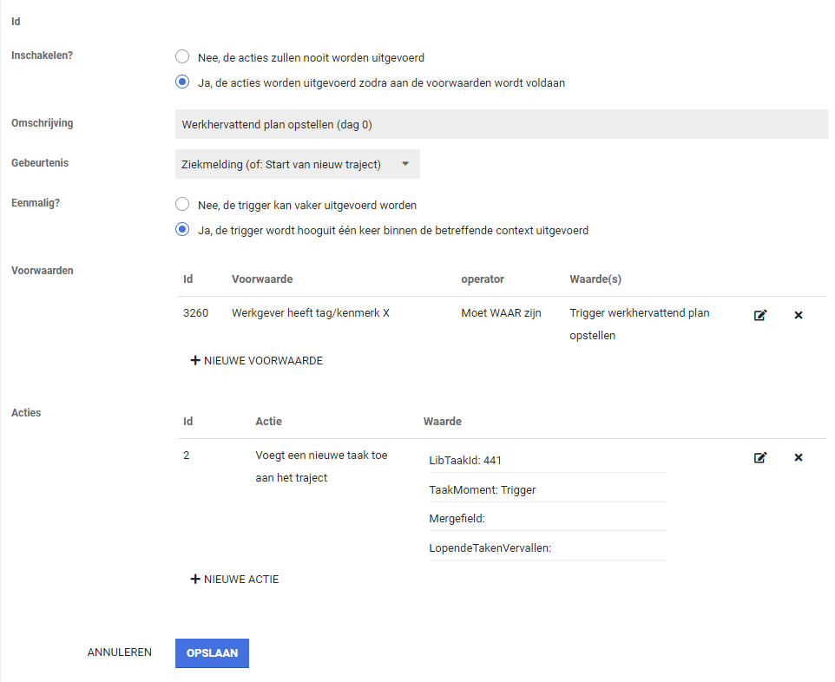

Nieuwe triggervoorwaardes
Waarom deze wijziging?
Met de triggerhandler is het mogelijk om taken te triggeren op precies het juiste moment, zodat de gewenste acties op het juiste moment uitgevoerd worden. Deze gewenste actie is vaak het toevoegen van een taak, maar ook het starten van een nieuw traject, het doen van een oproepverzoek en het eventueel juist afsluiten of laten vervallen van taken zijn mogelijke vervolgactiviteiten.
Bij het instellen van trigger (Dienstverlening > Triggers) vormen de voorwaarden ‘wanneer’ een actie uitgevoerd moet worden een belangrijk onderdeel. Ieder release worden er nieuwe voorwaarden toegevoegd, zo ook deze release waarmee de mogelijkheden voor dynamische gedrag binnen de Xpert Suite verder worden uitgebreid.
Met deze toegevoegde voorwaardes is het bijvoorbeeld mogelijk om bij andersoortige trajecten (dan ziekte) te laten checken of een werknemer toevallig ook afwezig is door ziekte, kun je bij deel- of volledig herstelmeldingen acties in gang zetten die je alleen bij langdurig afwezige werknemers wilt uitvoeren, kun je te lang ‘inactieve dossiers’ actief signaleren met de dagwissel-trigger en ‘laatste mutatie te lang geleden’, etc.

Wat is er gewijzigd?
De volgende triggervoorwaardes zijn toegevoegd binnen gebeurtenissen die zijn te relateren aan een ‘traject’:
- Het traject loopt al minimaal X dagen / Traject loopt maximaal X dagen;
Telt het daadwerkelijk aantal trajectdagen (en echte ziektedagen igv samengesteld verzuim) t/m vandaag indien einddatum onbekend. Hiermee verschilt hij t.o.v. ‘Traject startdatum is X dagen of langer geleden’ die de startdatum van het traject op het moment van de gebeurtenis vergelijkt met ‘vandaag’. Deze ‘traject startdatum is X dagen of langer geleden’ is voornamelijk bedacht om meldingen die erg laat pas worden geregistreerd te signaleren. Deze nieuwe voorwaarde is bedoeld om taken te laten uitvoeren bij gebeurtenissen wanneer bv de afwezigheid van de werknemer ivm ziekte voorbij een bepaald punt is.
- Laatste mutatie op het traject is minder dan X dagen geleden;
Vooral geschikt voor de dagwissel (traject) om actieve signalen toe te voegen bij ‘genegeerde dossiers’.
- Werknemer is ouder dan X;
Betreft de leeftijd van de werknemer in jaren op het moment van de gebeurtenis.
- Traject bevat minstens X (samengestelde) ziekmeldingen;
Hiermee is een aparte actie bij ziekmeldingen die samengesteld zijn in te richten. Door de ‘waarde’ dan op 2 in te stellen zal elke 2e en volgende ziekmelding binnen de samengestelde afwezigheid de trigger af laten gaan.
- Medewerker heeft een No Risk polis op de eerste ziektedag
- De vermoedelijke bevallingsdatum is bereikt;
Te gebruiken in combinatie met dagwissel om acties gerelateerd aan de vermoedelijke bevallingsdatum in te plannen.
- Traject heeft nog openstaande oproepverzoeken;
Alleen oproepverzoeken die ‘nog te plannen’ zijn worden hier meegeteld. De ingestelde gewenste planperiode maakt hierbij niet uit (die mag in de toekomst of in het verleden liggen).

De volgende triggervoorwaarde is toegevoegd binnen gebeurtenissen die zijn te relateren aan een werknemer)
- Medewerker is op dit moment ziek;
Checkt (los van het traject waar eventueel de gebeurtenis op plaatsvindt) of de werknemer op moment van de gebeurtenis ook een ziektetraject heeft.

De volgende voorwaarde is toegevoegd op gebeurtenissen gekoppeld aan een werkgever (dat zijn alle gebeurtenissen):
- De werkgever is ERD voor ZW;
Checkt of de werkgever van het dossier waar de mutatie op plaatsvindt het gegeven ‘Eigen risicodrager voor de ziektewet’ is en deze registratie bij werkgevergegevens dus op ‘ja’ heeft staan.

Nieuw taken- en taakbibliothekenbeheer (beta-versie)
Deze release wordt een grote stap gezet in de overgang van Klassiek beheer naar het nieuwe beheer met de release van taken- en takenbibliotheekbeheer. Taak- en taakbibliotheekbeheer is nu nog een beta-versie, omdat er nog een klein aantal functionaliteiten uit Klassiek beheer ontbreken. Deze laatste functionaliteiten worden de komende periode gerealiseerd waarmee taak- en bibliotheekbeheer vanaf de volgende slowtrackrelease op 29 december klassiek beheer op deze onderwerpen volledig zal vervangen.

Alle superbeheerders krijgen deze beta-versie van taak- en bibliotheekbeheer tot hun beschikking, zodat deze nieuwe beheerpagina’s in de praktijk beproefd kunnen worden. Alle beheerders worden uitgenodigd om deze pagina’s de komende periode zoveel mogelijk te beproeven en eventuele bevindingen aan Otherside at Work terug te koppelen middels de reguliere werkwijze voor het inschieten van tickets (via Freshdesk). De klassieke beheerpagina’s blijven nog gewoon beschikbaar voor die functionaliteiten die nog ontbreken in het nieuwe beheer en als fallback bij eventuele bevindingen.

In de volgende secties worden de nieuwe beheerpagina’s uitgebreid toegelicht in relatie tot de klassiek beheer pagina’s die ze vervangen. Naast de vervanging van bestaande functionaliteiten zijn er ook een flink aantal verbeteringen in de presentatie en het bieden van overzicht toegevoegd waardoor deze beheerpagina’s ook veel prettiger zijn in het gebruik.

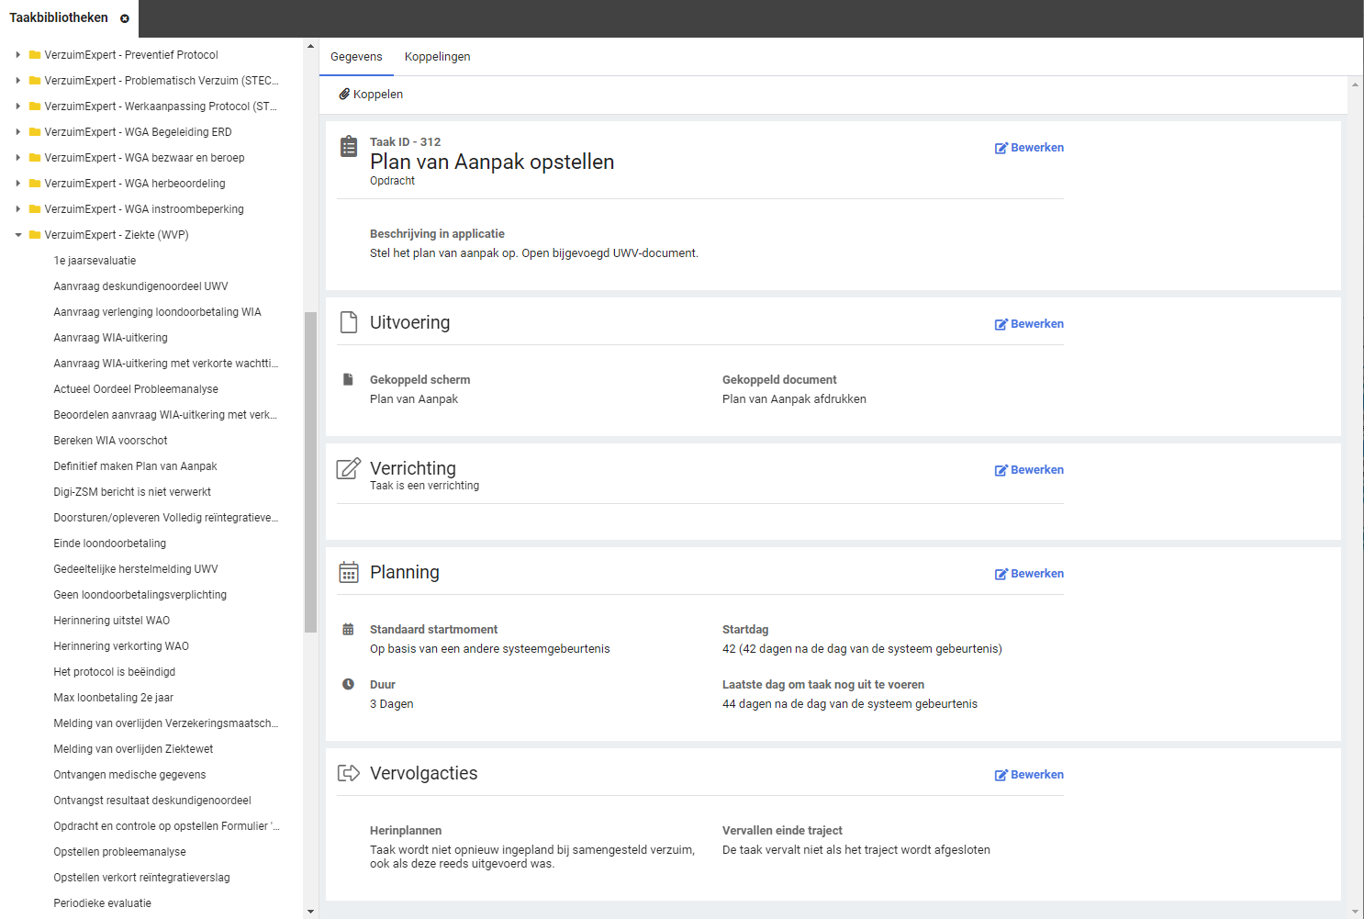

Deze beta-versie ondersteunt het overgrote deel van de functionaliteit voor taak- en taakbibliothekenbeheer die op dit moment beschikbaar is binnen Klassiek beheer. De belangrijkste functionaliteit die nog niet beschikbaar zijn in het nieuwe taak- en taakbibliothekenbeheer zijn:
- Toevoegen van nieuwe taken en taakbibliotheken
- Verwijderen van nieuwe taken en taakbibliotheken
Voor deze beide functionaliteiten dient nog gebruik gemaakt te worden van Klassiek beheer. De nieuwe aangemaakt taken kunnen vervolgens beheerd worden via het nieuwe taak- en taakbibliothekenbeheer.

Een ander punt dat niet terug te vinden is in het nieuwe taak- en taakbibliothekenbeheer, en ook niet terug zal gaan komen, zijn de klassieke triggermogelijkheden bij taken. Deze functionaliteit worden vervangen door triggeropties binnen triggerbeheer (Dienstverlening > Triggers). Meer hierover in een andere sectie van deze releasenotes.

Naast de vervanging van de bestaande beheerfunctionaliteit voor taken en taakbbliotheken in Klassiek beheer zullen in de volgende release ook de volgende nieuwe functionaliteiten worden toegevoegd:
- Het meertalig kunnen beheren van taakteksten (naam, beschrijving en adviestekst).
- Taken makkelijk kunnen dupliceren.
- Het kunnen beheren van taakgebeurtenissen en -escalatie.
- Wettelijke taken en andere niet-bewerkbare taken omzetten naar andere taaksoorten (alleen met nieuwe autorisatie).

Wat is er gewijzigd?
Het nieuwe taak- en taakbibliothekenbeheer is te vinden bij Dienstverlening > Dienstverlening > Taken & Taakbibliotheken

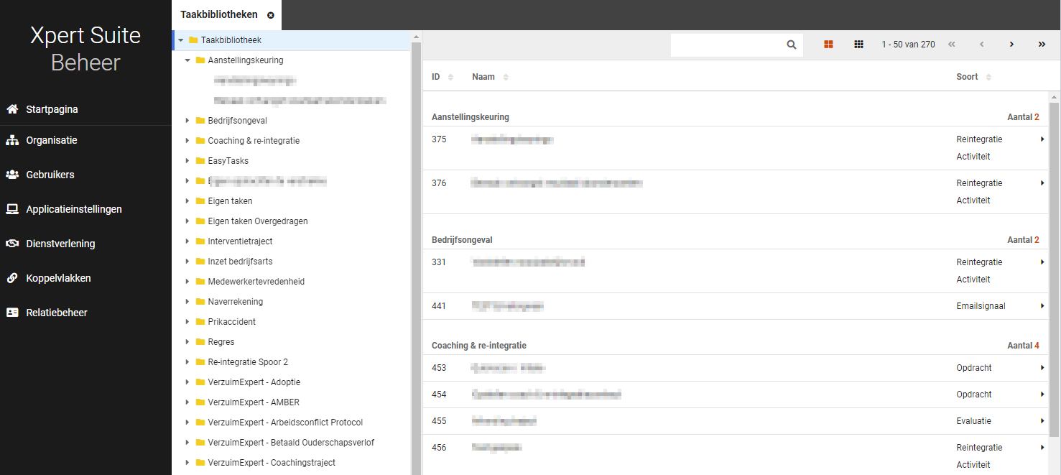

Het eerste wat opvalt is dat de startpagina een overzicht bevat van alle taken, terwijl in klassiek beheer elke bibliotheek afzonderlijk moest worden geopend (zie bovenstaande schermprint). Een handige optimalisatie is bovendien dat hier ook op taaknaam gezocht kan worden.

Wanneer een taakbibliotheek geopend wordt, wordt de lijst van taken getoond. Dit niveau was ook in klassiek beheer beschikbaar (zie bovenstaande schermprint), maar binnen het nieuwe beheer wordt meer en overzichtelijker informatie over de taak gepresenteerd, zoals het moment dat de taak toegevoegd wordt in het protocol en meer info over de startdag en ingestelde duur (zie onderstaande schermprint).

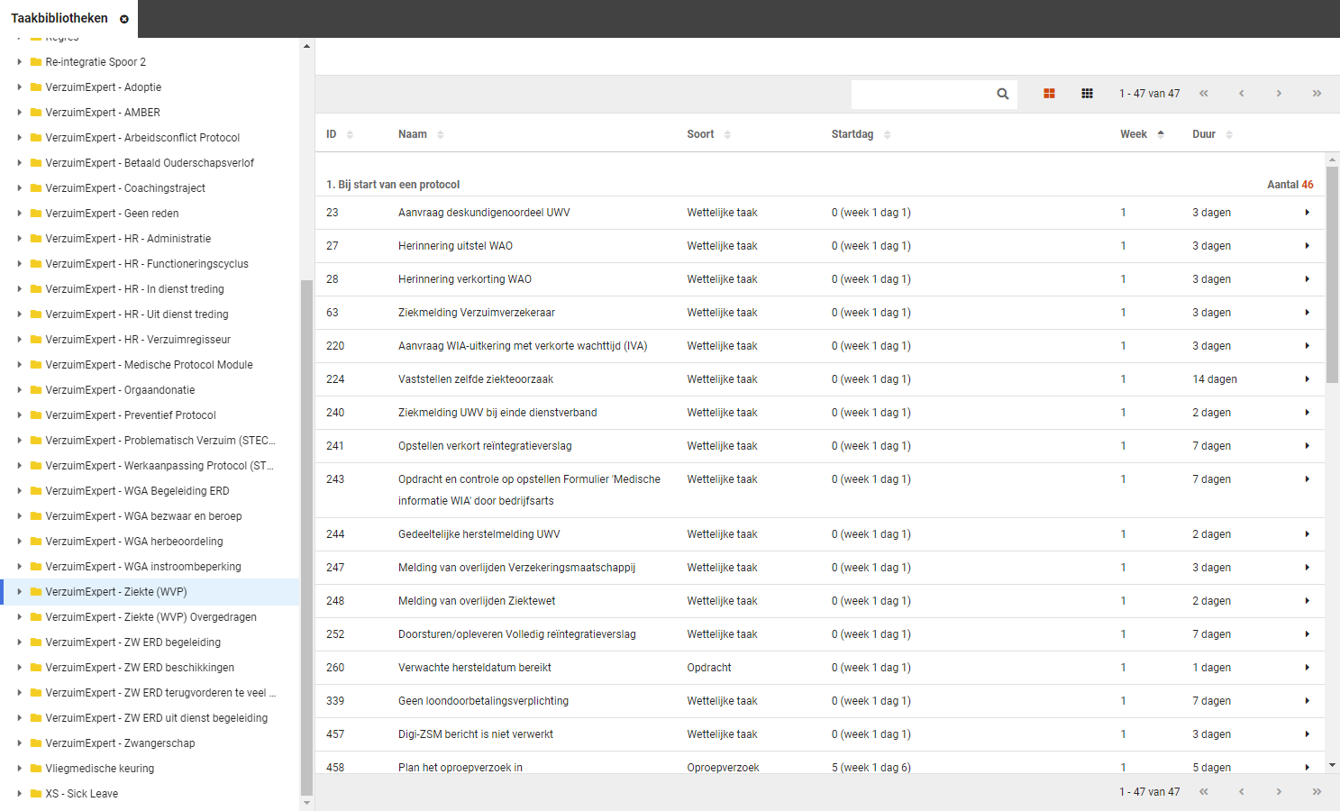

Wanneer een specifieke taak geopend wordt, wordt een overzicht van de instellingen, gekoppeld aan de taak getoond, verdeeld over een tweetal tabbladen. Op het eerste tabblad (Gegevens) wordt informatie over de taak zelf getoond, en op het tweede tabblad (Koppelingen) zie je informatie over hoe de taak gebruikt wordt (zie onderstaande schermprints).

Tabblad Gegevens

Tabblad Koppelingen
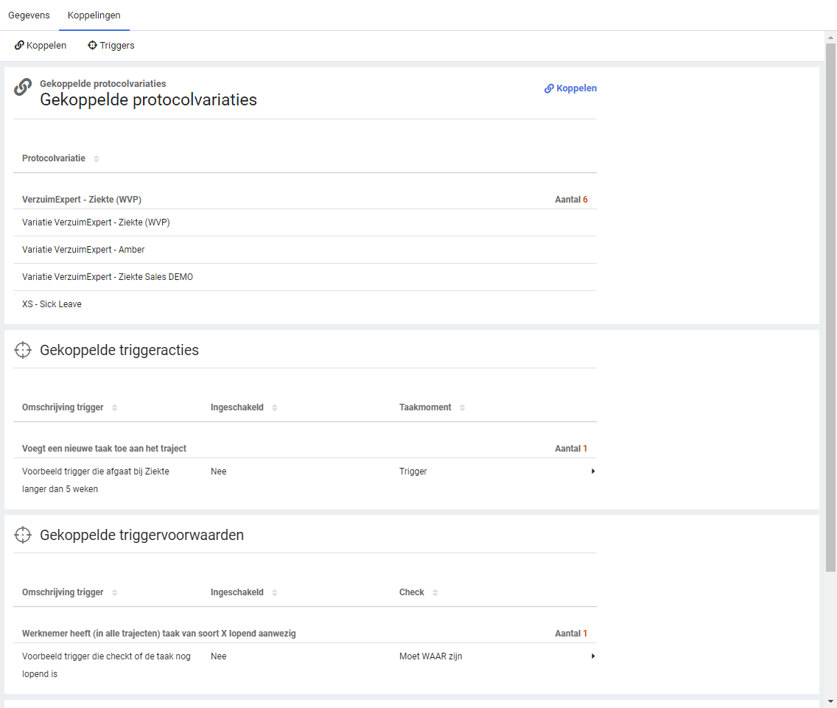

Gegevens tabblad
Zoals in de bovenstaande screenshots te zien is, is de informatie bij een taak duidelijk ingedeeld, zodat elementen die bij elkaar horen in losse kopjes terug te vinden zijn. Het begint met de informatie die een gebruiker te zien krijgt bij uitvoering van de taak: de naam van de taak, het soort taak, en de overige teksten van de taak (als er een adviestekst is ingevuld, wordt die ook weergegeven).
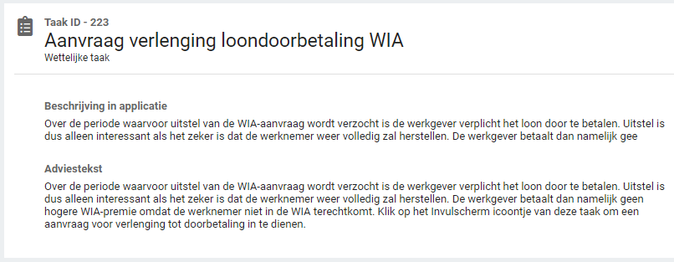

Daaronder staat Uitvoering waar eventueel gekoppelde schermen en documenten worden getoond.
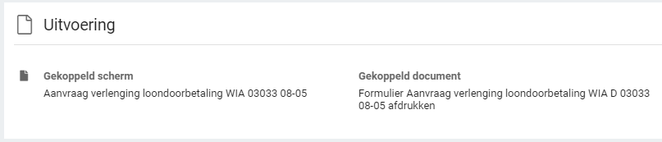

Daaronder staat informatie over of de taak een verrichting is, en zo ja wordt ook de gekoppelde dienstverlening getoond en of er meerdere verrichtingen aan de taak gekoppeld zijn.
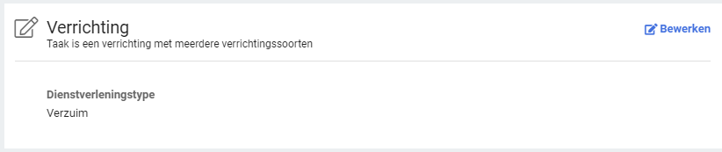

Voor informatie over wanneer de taak naar voren komt is er het Planning panel, waar duidelijk beschreven staat wat het standaard startmoment is (standaard voor taken die toegevoegd worden via het protocol, triggers en andere manier om taken toe te voegen kunnen hier invloed op hebben). Ook is er een verduidelijkende tekst toegevoegd die uitlegt wat startdag precies betekent en wat het effect van de duur is. Als de prioriteit van de taak afwijkt van de standaard, wordt deze ook weergegeven.
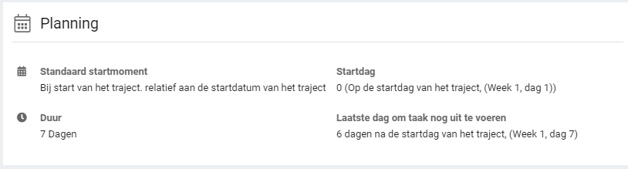

Voor standaard vervolgacties voor de taak zelf, is er het panel Vervolgacties, hier staat informatie of het standaard gedrag van de taak in reactie tot standaard trajectgebeurtenissen zoals samengesteld verzuim en het afsluiten van het traject.
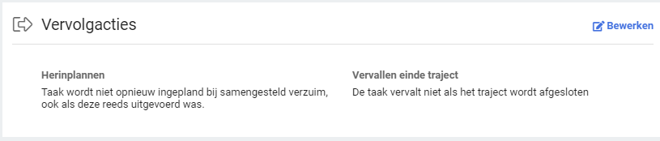

Voor bijzondere taken zoals eigen opdrachten komen er nog extra panels bij, beginnend met de Opdracht gegevens, waar enkele gegevens staan over de standaard gebruikersgroep die geselecteerd wordt bij het inschieten, en of het gekoppelde scherm door de opdrachtgever of de ontvanger ingevuld dient te worden.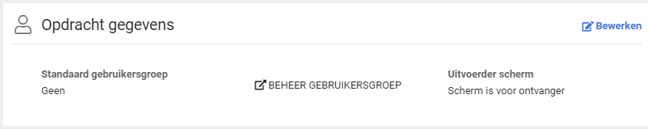

Binnen het panel ‘Toevoegbaar in protocolvariaties’ wordt inzichtelijk gemaakt aan welke protocolvariatie de eigen opdracht toegevoegd kan worden.
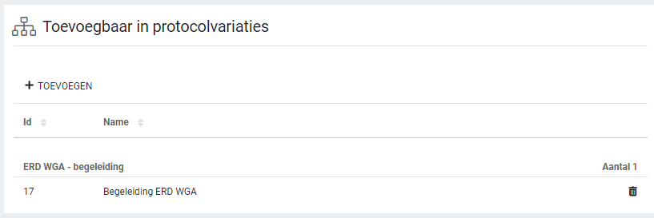

Voor e-mailsignalen komt er nog een panel bij waar inzichtelijk gemaakt wordt of er een e-mailsignaal gekoppeld is aan de taak met de details die daarbij horen zoals te gebruiken e-mailsjabloon, eventuele bijlage en de extra ontvangers.
NB. Mogelijk wordt dit panel nog verborgen tijdens de beta-periode, in dat geval wordt deze in een van de komende fasttrack releases alsnog toegevoegd.
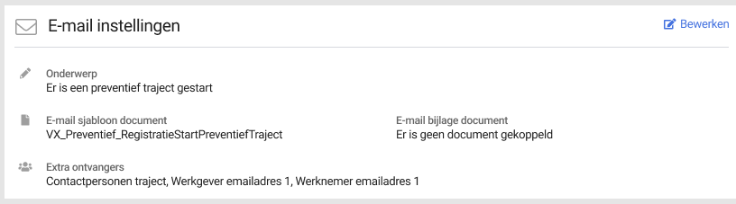

Koppelingen tabblad
Het tabblad Koppelingen geeft een uitgebreid overzicht van waar de taak ingesteld is en dus vandaan kan komen. Het bovenste panel heeft informatie over in welke protocolvariaties de taak standaard voorkomt:
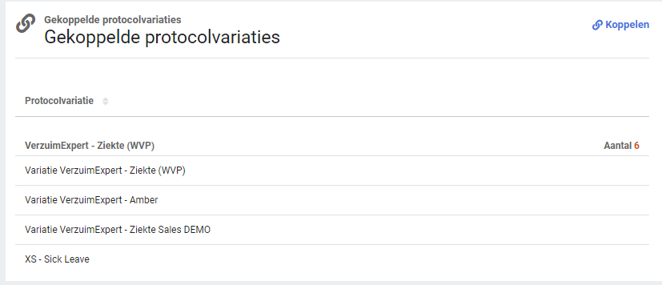

Als men hier op koppelen klikt, of op koppelen op zowel de overzichtspagina als bovenaan op de toolbar, dan kan de taak gekoppeld worden aan andere protocolvariaties:

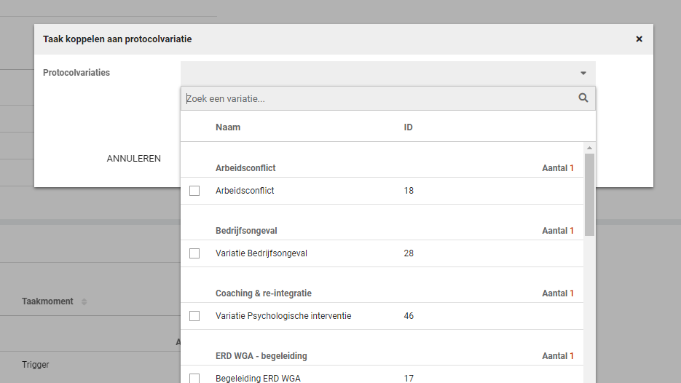

Het tweede & derde panel op dit tabblad geeft de trigger inrichting weer. Het panel ‘Gekoppelde triggeracties’ geeft aan welke triggers van toepassing zijn die iets met deze taak doen (bijvoorbeeld welke de taak toevoegen aan het traject, of de taak annuleerd). Het panel ‘Gekoppelde triggervoorwaarden’ geeft aan welke triggers als voorwaarde refereren naar deze taak (bijvoorbeeld of de taak nog lopend aanwezig is). Wanneer je op de regel klikt, navigeer je direct door de beheerinstelling van die specieke trigger.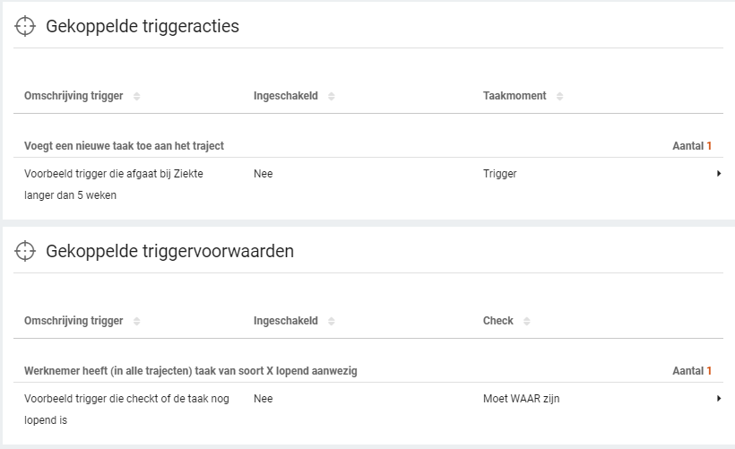

Op het laatste panel ‘Gekoppelde taken via gebeurtenissen en escalatie’ is te zien of deze taak toegevoegd wordt door een escalatie op een andere taak, of als notificatietaak wanneer een mail of sms (als onderdeel van een escalatie) niet verzonden kan worden.
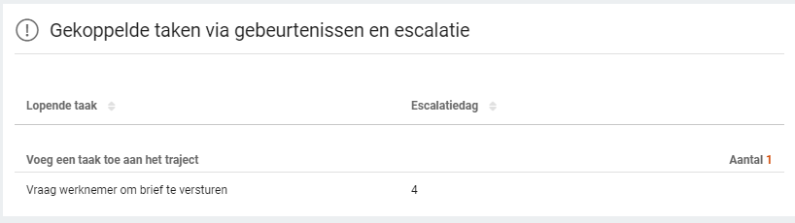

Vastleggen KVK-nummer en Vestigingsnummer
Waarom deze wijziging?
Een aantal releases geleden is het mogelijk gemaakt om het KVK-nummer vast te leggen bij de werkgever en deze inzichtelijk te hebben bij de werkgeverwidget en bij ‘Uitgebreid zoeken’. Voorheen hadden vestigingen van ondernemingen of rechtspersonen een volgnummer (subdossiernummer) van 4 cijfers. Samen met het KVK-nummer van 8 cijfers werd het volgnummer gevormd. In de nieuwe situatie die de KVK hanteert wordt het vestigingsnummer een nummer van 12 cijfers welke niet af te leiden is van het KVK-nummer. Hierdoor is de wens ontstaan om deze, naast het KVK-nummer, vast te leggen in Xpert Suite.

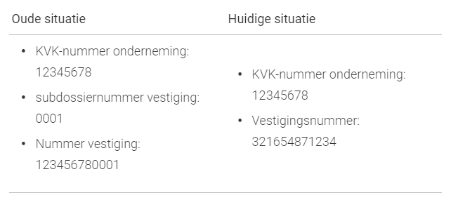

Het KVK-nummer wordt momenteel niet standaard getoond bij de werkgeverwidget en bij ‘Uitgebreid zoeken’. Wil je meer informatie over de ingebruikname van KVK en vestigingsnummer, neem dat contact op met jouw Applicatieconsultant of Customer Succes Manager.

Wat is er gewijzigd?
Het is mogelijk om in het werkgeverbeheer - naast het KVK-nummer - een vestigingsnummer op te voeren. Dit nummer vervult de rol als hoofdvestigingsnummer. Tevens kan er in het vestigingenbeheer een vestigingsnummer worden opgevoerd per vestiging. Via de configuratieparameters, te vinden in het configuratieparameter beheer onder ‘EmployerManagement, kan per werkgever of over de hele database ingericht worden of het KVK-nummer uniek dient te zijn (uniqueChamberOfCommerceNumber, deze staat standaard op uniek), en uit hoeveel nummers het vestigingsnummer hoort te bestaan (BranchNumberLength, deze staat standaard op 12).

Instellen verzendperiode SMS berichten
Waarom deze wijziging?
Op de achtergrond is hard gewerkt om klanten meer grip te kunnen laten krijgen op SMS communicatie. Voorbeelden hiervan, die in een latere release beschikbaar worden, zijn het kunnen beheren van tijden waarop een SMS niet verzonden mag worden en inzicht geven in de status van een verzonden SMS. Om deze functionaliteiten te kunnen aanbieden zijn al een aantal opties zichtbaar binnen XS, maar deze zijn nog niet actief.

Wat is er gewijzigd?
Er is een nieuwe configuratieparametergroep ‘Sms’ aangemaakt binnen het beheer van de configuratieparameters (Applicatieinstellingen > Configuratieparameters). Binnen die paramatergroep zijn er twee nieuwe configuratieparameters toegevoegd waar een start en eindtijd voor het niet verzenden van SMS-berichten opgevoerd kan worden. In deze periode zal er geen sms vanuit het systeem gestuurd worden.

Inzicht in verzendstatus SMS berichten
Waarom deze wijziging?
Om inzicht te geven in verstuurde SMS berichten en hun status vanuit de XpertSuite, is het vanaf deze release mogelijk om de status van een verstuurde sms in te zien. In de toekomst zal het ook mogelijk gemaakt worden om in hetzelfde overzicht de status van verzonden e-mails in te kunnen zien.

Privacy & Security
Om inzicht te kunnen krijgen in de verzonden sms berichten, dient de gebruiker hiervoor geautoriseerd te zijn. Deze autorisatie is te vinden binnen het gebruikersbeheer onder de feature autorisaties van email, genaamd ‘Verstuurde berichten inzien (sms)’.

Wat is er gewijzigd
Er is binnen het beheer een berichtenoverzicht toegevoegd waar de status van verzonden sms berichten ingezien kan worden. Dit overzicht is te vinden binnen Applicatieinstellingen > Berichten. Binnen dit overzicht is het mogelijk om per status, periode en telefoonnummer te filteren. Per bericht wordt inzichtelijk gemaakt wat de datum van verzenden is, het onderwerp en invulling van het bericht, welke template gebruikt is (door middel van de template code) en de verzendstatus van het bericht.

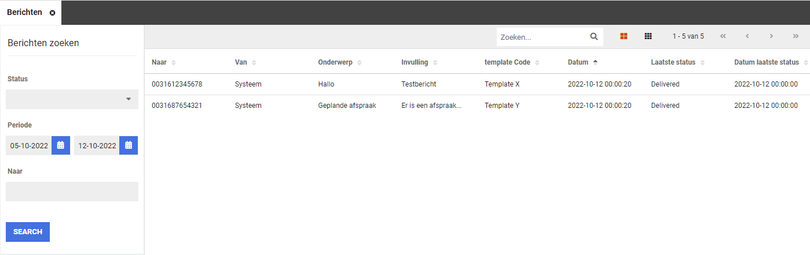

XS Gebruik

Voorschotbeschikking WIA/WGA
Waarom deze wijziging?
Na afloop van de verzuimperiode doet de medewerker een WIA aanvraag. Helaas slaagt UWV er in de praktijk niet altijd in om de WIA aanvraag tijdig te behandelen en een beslissing te nemen over het recht op en de hoogte van een WIA uitkering. In die gevallen kiest UWV ervoor om een voorschot van de WIA uitkering te verstrekken. Vanaf deze release is het mogelijk om de corresponderende WIA voorschotbeschikking op te voeren in de XS beschikkingenadministratie.

Wat is er gewijzigd
Bij het opvoeren van een beschikking is er onder het type beschikking 'WIA-WGA' een nieuw subtype aangemaakt, genaamd 'Overig'. Wanneer deze geselecteerd is zal als type beslissing 'Voorschot' automatisch geselecteerd zijn en kunnen de gegevens uit de beschikking worden geregistreerd.

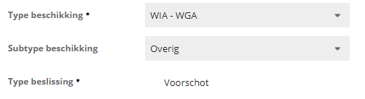

Rapportages

Nieuw rapport: ‘Casemanagementteams per werkgever’
Dit rapport wordt nog niet bij elke klant aangezet, dit volgt later. Indien dit rapport wel eerder is gewenst, dan kan dit aangevraagd worden via de Xpert Desk.

Waarom deze wijzigingen?
Met behulp van dit rapport kan je snel inzicht krijgen in de begeleiders (casemanagement leden) die toegewezen aan de geselecteerde werkgevers.

Privacy & Security
Alleen werkgevers waarvoor de ingelogde gebruiker geautoriseerd is, kunnen geselecteerd worden.

Wat is er gewijzigd?
Er is een nieuw rapport 'Casemanagementteams per werkgever' ontwikkeld. Deze toont voor de geselecteerde werkgevers de verschillende verzuimteamrollen met de gebruikers die in deze rollen zitten. Verder worden nog een aantal anders gegevens over de werkgever getoond, zoals de map waarin de werkgever valt en het (geschatte) aantal werknemers op de peildatum.
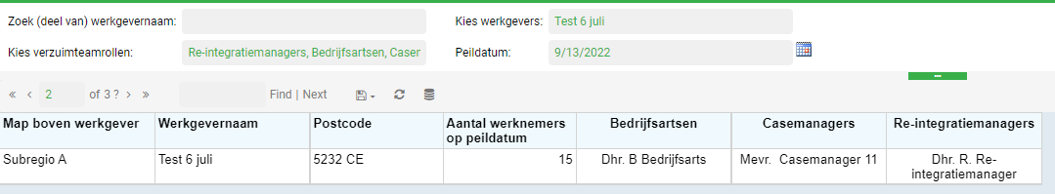

Rapport ‘Afgesloten trajecten per duurcategorie’: nieuwe kolom AO%
Wat is er gewijzigd?
Aan het rapport ‘AfgeslotenTrajectenPerDuurcategorie’ is een kolom 'Gemiddeld AO percentage' toegevoegd. Dit gegeven wordt berekend door van ieder trajectverloop binnen een enkelvoudig traject de duur te bepalen, dit te vermenigvuldigen met het ziektepercentage en vervolgens deze uitkomsten op te tellen. Dit getal wordt dan gedeeld door de duur van het hele enkelvoudig traject om het gemiddelde AO-percentage van dat enkelvoudige traject te krijgen. Deze waardes worden gemiddeld over alle enkelvoudige trajecten die binnen de selectie vallen en vervolgens opgesplitst naar duurcategorie.

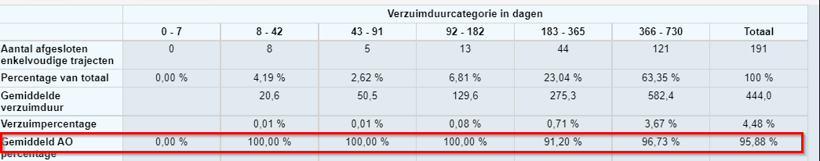

Waarom deze wijzigingen?
Het gemiddelde AO-percentage kan van afgesloten trajecten een goed inzicht geven hoe hoog ziektepercentage gemiddeld was gedurende het traject.

Rapport ‘Trajectenlijst met formuliervelden en uitgevoerde taken’ uitgebreid
Wat is er gewijzigd?
Aan het rapport 'Trajectenlijst met formuliervelden en uitgevoerde taken' is nu de mogelijkheid toegevoegd om de toegewezen begeleiders die in het verzuimteam van de werknemer zitten dynamisch te laten tonen.

De toegewezen begeleiders uit de casemanagementteams die getoond moeten worden dienen door een BI consultant geconfigureerd te worden daar hier nog geen mogelijkheid voor is om dit binnen XS te kunnen instellen. Daarnaast was het al mogelijk om uitgevoerde taken en formuliervelden dynamisch te tonen in dit rapport. Hier is nu de mogelijkheid aan toegevoegd om ook de volgorde waarin ze getoond dienen te worden vast te laten leggen.

Waarom deze wijzigingen?
Door deze wijzigingen is de rapportage nog flexibeler gemaakt en kan nog beter inzicht gekregen worden in de trajecten die lopen of gelopen hebben.

Rapport ‘Overzicht verzuim per medewerker’: nieuwe kolom werkgevergroepen
Aan de rapportage ‘OverzichtVerzuimPerMedewerker’ is de kolom 'Werkgevergroepen' toegevoegd. Hierin worden alle werkgevergroepen getoond waarin de werkgever valt. Als dit er meerdere zijn, dan zijn de namen van de werkgevergroepen achter elkaar gezet, gescheiden door een komma.
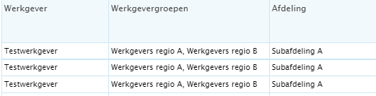

Rapport ‘Grondslagen conceptfacturen’: nieuwe kolom ‘korting per mdw’
Aan het rapport 'Grondslagen conceptfacturen' is een extra kolom toegevoegd; 'Korting per mdw', aan de tabel 'Abonnement facturen'. De korting per medewerker is het product van het bedrag per medewerker en het kortingspercentage. Daarnaast is ook de lay-out van het rapport verbeterd.

Modules

Agenda

Automatisch plannen
Automatisch Plannen is een nieuwe, extra module binnen Agenda. Wil je meer informatie over de ingebruikname hiervan, neem dan contact op met jouw Applicatieconsultant of Customer Success Manager.

Automatisch plannen beheer
Waarom deze wijziging?
Binnen de Xpert Suite is er de mogelijkheid om oproepverzoeken aan te maken en deze, naast handmatig inplannen, via een automatisch proces in te laten plannen. Via het automatisch plannen van het oproepverzoek wordt er naar een aantal criteria gekeken om deze zo efficiënt mogelijk te maken. Deze criteria zijn als volgt:
- Voldoet aan de voorkeurslocatie: Er wordt een filtering gedaan op gebruikers die voldoen aan de voorkeurslocatie van het oproepverzoek.
- Voldoet aan de voorkeursarts: Als er tijdens het opvoeren van een oproepverzoek een voorkeursarts opgevoerd is, zal deze gebruiker door deze criteria gefilterd worden
- Voldoet aan de plantijden modaliteiten: Er wordt een filtering gedaan aan de hand van de opgevoerde voorkeuren van de werkgever. Deze kunnen via de configuratieparameters per werkgever ingesteld worden.
- Contact voorkeur: Via welk platform de specialist gebruik maakt en gecontacteerd moet worden. Er kan per klant ingericht worden dat gebruikers voorkeur krijgen die gebruik maken van de XpertSuite via mail, sms, telefonisch of fax gecontacteerd moeten worden.
- Gebruikersscore: Het is mogelijk om binnen de Xpert Suite scores te geven aan gebruikers die ingezet worden voor automatisch plannen. Indien er gebruik van gemaakt wordt door de klant, wordt de gebruikersscore van de artsen vergeleken met elkaar en word de arts met de hoogste score geselecteerd.
- Reisafstand: Er wordt van alle beschikbare gebruikers gekeken welke de kortste afstand benodigd heeft om naar de afstand te gaan.

Omdat verschillende klanten andere belangen en voorkeuren hebben over de wijze waarop spreekuren het beste ingepland kunnen worden, is het vanaf deze release mogelijk om deze criteria te beheren. Daarnaast geeft dit ook meer ruimte om in de toekomst andere criteria toe te voegen, zodat alle afspraken naar wens ingepland kunnen worden.

Privacy & Security
Er is een nieuwe autorisatie toegevoegd waarmee je rechten krijgt om de criteria in te zien en de volgordelijkheid aan te passen. Deze autorisatie is te vinden in het gebruikersbeheer onder de feature autorisatie voor agenda (Gebruikersbeheer > Autorisaties > Agenda > Beheer feature autorisaties voor agenda) genaamd ‘Beheer beschikbaarheid selectie voor automatisch plannen’.

Wat is er gewijzigd?
Er is een beheerpagina toegevoegd om de criteria in te stellen en de volgordelijk aan te passen waarin deze criteria worden toegepast binnen het automatisch plannen. Deze pagina is te vinden binnen Dienstverlening > Agenda's & Spreekuren > Automatisch plannen beheer.
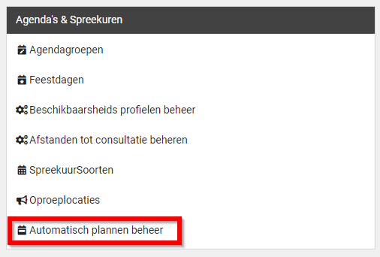

Binnen het beheer is het mogelijk om in te zien welke criteria ingesteld zijn en wat de volgordelijkheid hiervan is. In dit beheer is het mogelijk om via de ‘Criteria toevoegen’-knop nieuwe criteria toe te voegen die nog niet ingericht zijn. Als een nieuw punt toegevoegd wordt, zal deze onderaan komen te staan. De volgordelijkheid is in te stellen via de ‘rangschikken’-knop. Na het drukken op de knop is het mogelijk om via de pijlen de volgordelijkheid aan te passen of door op een regel te klikken en deze ingedrukt houden en deze naar de gewenste positie te slepen. Nadat de volgordelijkheid naar wens is ingericht dient deze te worden opgeslagen. Indien er geen gebruik meer gemaakt dient te worden van een criteria, kan deze verwijderd worden via het prullenbak icoon in de betreffende regel.
De wijzigingen die aangebracht worden aan het beheer voor automatisch plannen zullen niet met terugwerkende kracht gebruikt worden voor de oproepverzoeken die al ingepland zijn, maar gelden voor de eerstvolgende verzoeken die ingepland gaan worden.

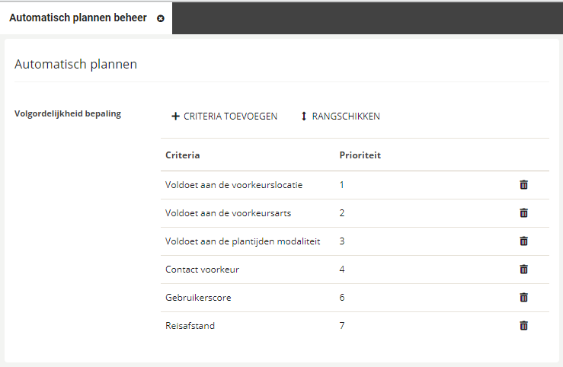

Automatisch plannen gelijk verdelen criteria
Waarom deze wijziging?
Het kan voorkomen dat er via de bestaande criteria voor automatisch plannen een kleine groep gebruikers is die constant volgepland is, terwijl er ook een groep specialisten is die weinig ingepland worden. In het vervolg van het automatisch plannen beheer en om de klanten meer vrijheid geven om meer naar hun hand oproepverzoeken automatisch in te plannen, is er vanaf deze release een nieuw criteria toegevoegd waardoor oproepverzoeken gelijk verdeeld kunnen worden over de beschikbare gebruikers.

Wat is er gewijzigd?
Er is in het automatisch plannen beheer een nieuwe criteria toegevoegd genaamd ‘Totaal aantal afspraken’. Dit criterium houdt over alle dagelijkse planningsruns heen bij hoeveel afspraken ingepland zijn over de gebruikers en deze draagt zorg voor een eerlijke verdeling. Wanneer automatisch plannen naar dit punt kijkt, zal van alle beschikbare gebruikers die overblijven gekeken worden naar de gebruikers die de minste afspraken ingepland hebben over die runs. Wanneer dat één gebruiker is, zal deze automatisch geselecteerd worden. Wanneer dit meerdere gebruikers zijn, worden de andere gebruikers eruit gefilterd en zullen van de overgebleven gebruikers naar de ingestelde criteria gekeken worden.

Meerdere vertreklocaties opvoeren
Waarom deze wijziging?
Het kan voorkomen dat specialisten meerdere vertreklocaties hebben gedurende een periode. Bij het (automatisch) plannen van afspraken hoort er rekening gehouden te worden met deze verschillende locaties zodat de specialist niet te ver hoeven te reizen. Vanaf deze release is het mogelijk om alternatieve vertrekadressen te beheren en deze te gebruiken bij het aanmaken van beschikbaarheden binnen de agenda module.

Wat is er gewijzigd
Gebruikers kunnen bij hun instellingen alternatieve vertreklocaties opvoeren (Instellingen > tabblad Email & Agenda). Daarnaast is het ook mogelijk voor functioneel beheerders om per gebruiker meerdere vertreklocaties op te voeren. Dit is mogelijk in het gebruikersbeheer onder agenda. Naast het standaard vertrekadres kan er middels de ‘VERTREK ADRES TOEVOEGEN’ knop een extra vertrekadres toegevoegd worden.
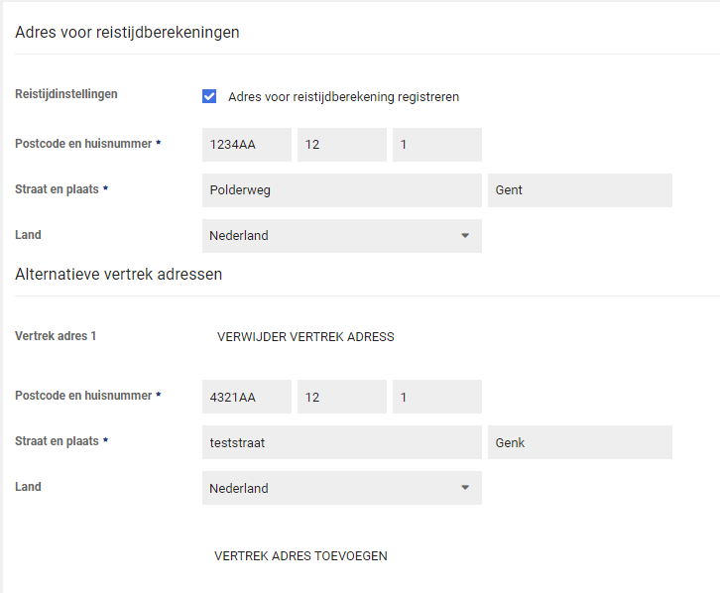
Hiernaast zijn er wijzigingen binnen de beschikbaarheden aangebracht. Voorheen kon een beschikbaarheid met of zonder locatie selecteert worden. Om hier meer verduidelijking aan te geven, zijn de opties gewijzigd naar ‘Gebruiker reist naar client(en)’ en ‘Gebruiker werkt op vaste locatie’. Wanneer de optie geselecteerd is dat de gebruiker naar de cliënten reist, zal er een check gedaan worden of de gebruiker meerdere vertreklocaties heeft. Indien dit het geval is, zal er een optie verschijnen of de gebruiker een afwijkende vertreklocatie wil gebruiken van zijn standaard vertreklocatie. Wanneer deze aangevinkt is, kan er via een dropdown de vertreklocatie geselecteerd worden die voor deze beschikbaarheid moet gelden.
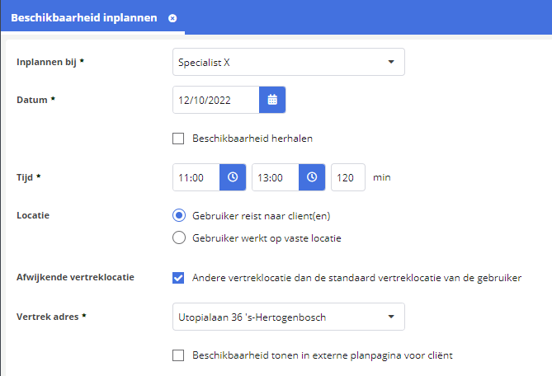

Daadwerkelijke afstand ipv hemelsbreed
Waarom deze wijziging?
Binnen de Agenda-module kunnen oproepverzoeken handmatig direct ingepland worden, kan er via een wizard door het systeem een voorstel gedaan worden van de beschikbare gebruikers om deze handmatig in te plannen of wordt deze geautomatiseerd volgens een bepaalde periode door het systeem ingepland. Een van de criteria waarmee rekening gehouden wordt bij het bepalen en (automatisch) inplannen van de afspraken is de reisafstand. Dit werd altijd via hemelsbrede afstand berekend. Om meer precisie in het plannen te krijgen, zal er vanaf deze release in plaats van hemelsbrede afstand de daadwerkelijke afstand gehanteerd worden.

Wat is er gewijzigd?
Binnen het proces van ‘Automatisch Plannen’ wordt er niet meer gekeken naar de hemelsbrede afstand, waarbij er van punt A naar B een rechte lijn getrokken werd, maar zal daar de daadwerkelijke afstand voor gebruikt worden.

Oproeplocatiebeheer autorisatie aanpassing
Waarom deze wijziging?
Het beheer van oproeplocaties in de applicatie zat achter een link die altijd zichtbaar was in beheer, ook als je geen autorisatie had voor het opvoeren of bewerken van oproeplocaties. Tevens was deze juist nooit zichtbaar in een eigen ingericht portaal, wanneer de gebruiker geen geen superbeheerder was. Beide problemen zijn met deze release opgelost.

Wat is er gewijzigd?
Wanneer je de autorisatie niet hebt voor oproeplocaties bewerken dan zie je de link voor het oproeplocatiebeheer niet meer. Het is nu mogelijk om andere gebruikers dan superbeheerder te autoriseren voor oproeplocatie beheer.

Gegenereerde oproepverzoeken strikt plannen binnen planningsperiodes
Waarom deze wijziging?
In context van automatisch plannen worden alle afspraken zo efficiënt mogelijk ingepland rekening houdend met de ingestelde critaria. Zo kan er per werkgever in de configratieparameters (Applicatieinstellingen > Configuratieparameters) aangegeven worden wat de gewenste periode is om afspraken in te plannen. Wanneer het systeem daar niet in slaagt, zal er een afspraak ingepland worden die buiten de gewenste periode valt. Het is nu mogelijk gemaakt om per spreekuursoort aan te geven of deze oproepen op deze wijze flexibel ingepland mogen worden of dat deze strikt binnen de aangegeven planningsperiode moet worden ingepland.

Privacy & Security
Gebruikers die rechten hebben om spreekuursoorten in te zien en aan te passen hebben de mogelijkheid om de optie aan te vinken om strikt binnen een plannings periode te plannen.

Wat is er gewijzigd
Per spreekuursoort (Beheer > Applicatieinstellingen > SpreekuurSoorten) kan ingesteld worden of de desbetreffende spreekuursoort flexibel of strikt ingepland moet worden aan de hand van de planningsperiode. Bij het automatisch genereren van oproepverzoeken aan de hand van een trigger zal hier rekening mee gehouden worden. Indien het oproepverzoek alleen binnen de plannings periode gepland mag worden en dit niet mogelijk is, zal deze uitvallen en dient deze handmatig ingepland te worden.

Inkomensverzekeringen

Post of e-mail als standaard en leidende verzendmethodes inrichtbaar gemaakt bij alle pensioendocumenten
Waarom deze wijziging?
Momenteel bestaan voor het verzenden van pensioendocumenten al communicatievoorkeuren op dossierniveau, waarin ingesteld kan worden of de ontvanger pensioendocumenten per post of e-mail wil binnen krijgen. Hier golden echter een aantal limitaties bij het versturen van pensioendocumenten.

Voorheen konden Uniform Pensioen Overzichten (UPO) documenten alleen per post verstuurd worden, terwijl andere pensioendocumenten wel per e-mail verstuurd konden worden. Hierdoor kon er dus nooit een UPO-document gemaild worden naar een ontvanger. Verder werd de communicatievoorkeur op het dossier altijd vooraf ingevuld met een keuze tussen post en e-mail, terwijl de voorkeur nog niet is doorgegeven door de ontvanger zelf.

Naast deze voorkeuren uitbreiden en het mogelijk maken dat UPO-documenten ook per e-mail verstuurd konden worden, kwam er ook een wens naar voren om het mogelijk te maken om een dossier communicatievoorkeur te overschrijden bij specifieke pensioendocumenten. Dit kan bijvoorbeeld handig zijn wanneer een document dusdanig belangrijk is dat hij per post verstuurd moet worden, ongeacht of de ontvanger e-mail als ontvangstmethode heeft gekozen.

Om dit allemaal mogelijk te maken, hebben we meerdere wijzigingen gedaan om de communicatievoorkeuren en verzendmethodes te verbeteren bij pensioendocumenten.

Allereerst hebben we een optie ‘Geen voorkeur’ toegevoegd bij de ontvangstvoorkeuren op dossierniveau. Deze optie wordt standaard gekozen bij nieuwe pensioentrajecten, totdat de werknemer zelf een specifieke voorkeur doorgeeft.

Om dit te ondersteunen hebben we het ook mogelijk gemaakt om per pensioendocument een standaardmethode van versturen in te richten, die gebruikt wordt wanneer een ontvanger geen voorkeur heeft voor de ontvangstmethode. Bij het inrichten van deze voorkeuren kun je ook bij belangrijke pensioensdocumenten instellen of de standaardmethode voorkeuren op het dossier moet overschrijden.

Als laatste hebben we het mogelijk gemaakt dat Uniform Pensioen Overzicht documenten verstuurd kunnen worden per e-mail, tenzij je natuurlijk hier de standaard verstuurmethode als post instelt en deze altijd op deze manier verstuurd wordt – ongeacht of het dossier documenten per e-mail wilt ontvangen.

Wat is er gewijzigd?
De optie ‘Geen voorkeur’ is toegevoegd op werknemerdossiers om in te stellen bij de ontvangstmethodes van pensioendocumenten. Voor de werknemers en instellingen die al ingericht en gekozen waren vòòr deze release, heeft dit geen effect: alle voorkeuren die al ingesteld waren blijven hetzelfde, je kunt ze wel vanaf deze release handmatig wijzigen naar ‘geen voorkeur’ indien gewenst. Voor nieuwe pensioentrajecten wordt nu standaard ‘geen voorkeur’ ingevuld bij de ontvangstmethode, die later gewijzigd kan worden naar post of e-mail.

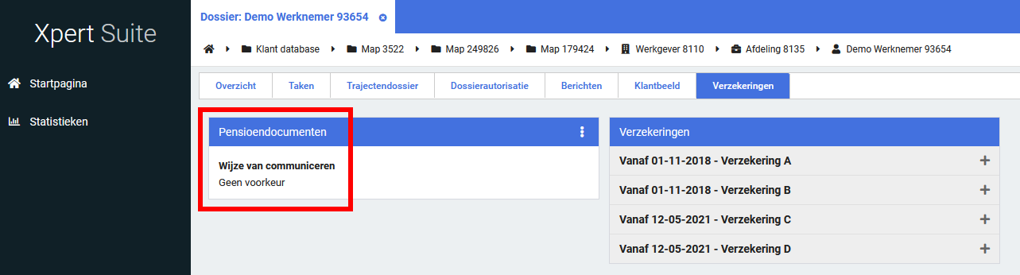

Om te zorgen dat vanaf deze release ook alle documenten per e-mail verstuurd kunnen worden, hebben we een uitbreiding gedaan aan de verzendmethodes van de Uniform Pensioen Overzicht documenten. Hier kunnen vanaf deze release dus ook e-mailsjablonen voor ingericht worden zoals bij andere pensioendocumenten.

Als laatste is er een uitbreiding gedaan op de vier types van pensioendocumenten. Hier kan nu een standaard verzendtype ingesteld worden, die altijd gebruikt wordt – ook wanneer de werknemer een andere voorkeur heeft ingesteld. Wanneer je momenteel al gebruik maakt van pensioendocumenten, hebben we de instellingen voor deze pensioendocumenten op jouw Xpert Suite omgeving zo gezet om jouw gewenste instellingen al voor je in te richten. Wanneer je deze inrichting op pensioendocumenten gewijzigd wilt hebben, neem dan contact op met de Xpert Desk of jouw consultant.

Uitbreiding claimconfiguratie
Waarom deze wijziging?
Om een goed overzicht te krijgen binnen claimmanagement horen boekingen zo goed mogelijk gegroepeerd te worden. Dit kan per verzekeringstype afwijken. Zo is het gewenst dat binnen verzuimclaims alle boekingsregels gegroepeerd worden op het traject van de werkgever, ongeacht of de claim bij meerdere werknemers en/of trajecten hoort, maar zou dit voor een WGA/WIA claim wel op trajectniveau van de werknemer opgesplitst moeten worden. Vanaf deze release kan er per verzekeringstype ingericht worden hoe de boekingsregels gebundeld horen te worden.

Wat is er gewijzigd?
Er is een mogelijkheid gekomen om binnen de claimconfiguratie aan te geven per verzekeringstype hoe de boekingen gesplitst mogen worden. Hiervan zijn een aantal punten waar de boekingsregels altijd op gesplitst moet worden, zoals werkgever en polisversie, en een aantal punten inrichtbaar, zoals betalingskenmerk en begunstigde. De boekingen die na het opslaan van deze instellingen gecreëerd worden, zullen aan de hand hiervan opgesplitst worden.

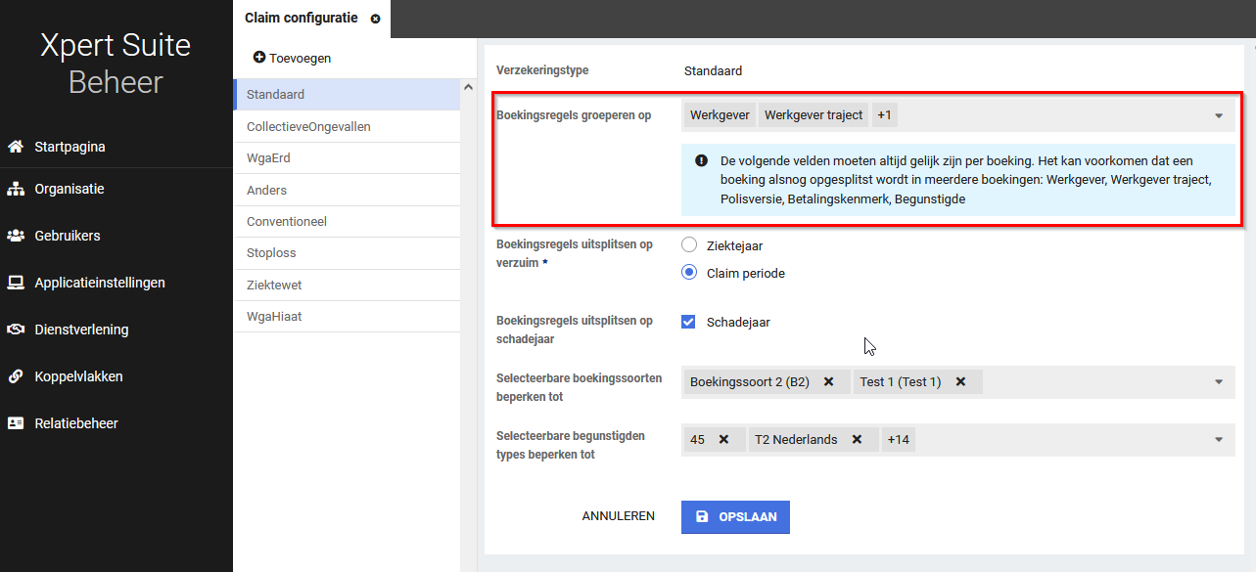

Datastreams

Datastreams via XS Connect
Deze release wordt met het onderbrengen van de datastreams op XS Connect opnieuw een grote stap gezet om de zelfredzaamheid van klanten te vergroten.

Waarom deze wijziging?
Door de aanlevering van datastreams via XS Connect configurabel te maken wordt de ingebruikname van nieuwe streams en doorontwikkelingen van bestaande streams eenvoudiger en wordt de afhankelijkheid van Otherside at Work bij de transitie verkleind.

Gebruik maken van datastreams via XS Connect
Klanten die nu al gebruik maken van de datastreams zullen door Otherside at Work benaderd worden om de overstap te gaan maken naar XS Connect, met als bijkomend voordeel dat er direct gebruik gemaakt kan worden van de nieuwe streams en uitbreidingen van bestaande streams die tegelijkertijd beschikbaar komen.
Alle klanten die nog geen gebruik maken van datastreams, maar dat in de toekomst willen gaan doen, zullen de datastreams direct zelfstandig via XS Connect kunnen gaan configueren.

Nog geen afnemer van datastreams, maar ben je geïnteresseerd in de mogelijkheden? Neem dat contact op met jouw Customer Succes Manager.

Wat is er gewijzigd?
Voor afnemers van de module Datastreams komt voor superbeheerder binnen XS Connect de optie beschikbaar om de datastreams te activeren. De eerste stap is om op XS Connect een koppelingsaccount aan te maken (Kopppelingen > XS Connect > Koppelinsgaccounts).

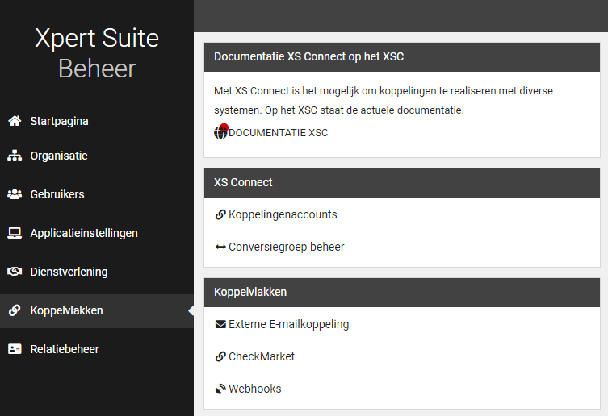

Voor het aansluiten van de datastreams moet dus eerst een klant account worden aangemaakt. Voor de meest actuele handleiding omtrent het klantaccount, kan het beste gekeken worden op het XSC. Voor de configuratie van datastreams gelden daarbij de volgend euitgangspunten:
- Naam account:
Dit is een vrij te kiezen naam voor het klantaccount. Geef het account een zo herkenbaar mogelijke naam omwille van het beheer.
- Type account:
Het type account geeft een keuzelijst van verschillende typen koppelingen. Datastreams zijn enkel beschikbaar via SFTP. Hierin bestaan 2 varianten.
  - Otherside FTP – hierbij kun je via XS Connect een SFTP account aanmaken waarop de bestanden geplaatst kunnen worden.
  - Externe FTP – hierbij kun je de credentials invullen van een bestaand SFTP account waar de bestanden geplaatst dienen te worden.
NB. Indien er gekozen is voor het type account ‘Otherside SFTP’ dan dient er op het nieuwe klant account eerst een SFTP account geconfigureerd te worden. Bekijk hier op het XSC voor een beschrijving van de werkwijze.
- Taal:
Deze instelling bepaalt de taal van het logverslag dat wordt verstuurd via email.
- Ontvanger(s) logverslag e-mail
De e-mailadressen die hier ingesteld worden, ontvangen het ingestelde typen logverslagen per e-mail.
- Medische gegevens:
Als de gebruiker (die het klantaccount aanmaakt) medische rechten heeft in de Xpert suite kan er gekozen worden om “Account heeft toegang tot medische gegevens”. Als deze is aangevinkt dan bevatten de streams die later gegenereerd worden ook gegevens die zijn gekenmerkt als medisch. De CSV bestanden zijn niet encrypt dus wees hier voorzichtig mee en bij twijfel laat het vink boxje leeg.
- Autorisaties:
Met autorisaties wordt normaal gesproken bepaald welke werkgevers er in scope zijn voor de import- of exportconfiguraties. Op dit moment zijn de streams enkel op database niveau dus kies hier altijd “Alle werkgevers”.
- Gebruikersimport:
Voor datastreams is deze settingniet relevant. Het vinkje kan dus uit blijven. Aanzetten heeft geen effect op de werking.

Na het aanmaken van een koppelingsaccount kan onderaan het klantaccount scherm een nieuwe datastream configuratie worden toegevoegd. Het is mogelijk om meerdere configuraties toe te voegen aan het klant account. Bijv één voor productie doeleinden en een andere om een proef dump te genereren met een andere configuratie. Iedere configuratie zal in een aparte map van op het SFTP account verschijnen zodat je kan herkennen vanuit welke configuratie de bestanden afkomstig zijn.

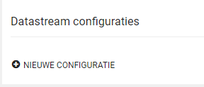

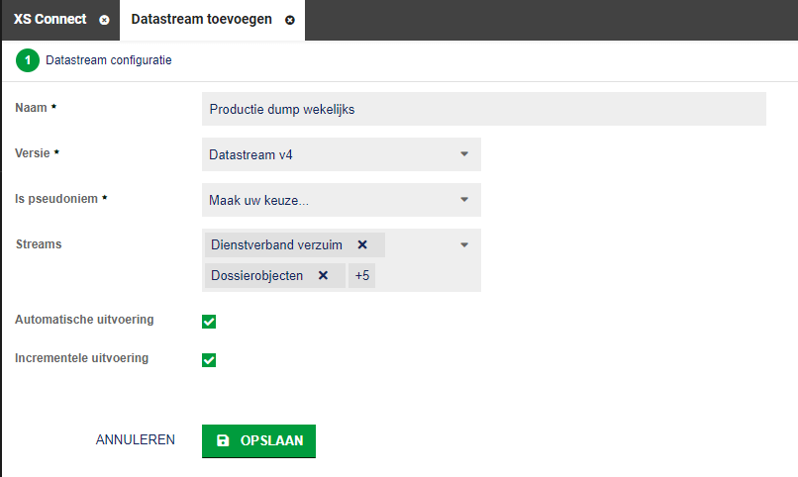

Bij de configuratie van de datastreams kunnen de volgende eigenschappen worden ingesteld:
- Naam:
Dit is een vrij te kiezen naam voor de datastream configuratie. Geef de configuratie een zo herkenbaar mogelijke naam omwille van het beheer. Indien er gekozen is voor ‘Otherside SFTP’ dan is deze naam tevens de mapnaam op het SFTP account waarin de bestanden geplaatst worden.
- Versie:
Klanten die overstappen van oude versies van de datastreams naar de XS Connect variant, kunnen hier kiezen voor de versie die ze nu ook ontvangen. Zo wordt de overgang zo makkelijk mogelijk gemaakt aangezien op deze manier de inhoud van de bestanden niet afwijken van de voorgaande bestandsformaten. Het advies is wel om over te stappen naar de nieuwste versie aangezien dat ook de versie is waar nieuwe streams en velden worden toegevoegd. Oude versies worden niet meer doorontwikkeld en worden nog maximaal 1 jaar ondersteund.
- Is pseudoniem:
Geeft aan of de datastreams wel of niet gepseudonimiseerd worden aangeleverd.

Pseudoniem of niet pseudoniem?
De streams zijn in pseudonieme en niet pseudonieme vorm verkrijgbaar. Met als belangrijk verschil dat in de pseudonieme variant geen direct naar de persoon herleidbare gegevens staan (NAW etc.). Het heet ‘pseudoniem’, omdat je met toegang tot de administratie in het HR systeem of in XS wel indirect nog zal kunnen afleiden welke persoon het betreft (door bijvoorbeeld de combinatie van 3 ziekmeldingen op een specifieke datum). Ons advies is om, behalve als je specifieke te onderbouwen doelen hebt waar de direct persoonsgegevens voor nodig zijn, altijd voor de pseudonieme variant te kiezen. Maar het is aan de klant zelf om hier met een door de AVG vereiste privacy impact assessment eigen keuzes in te maken.

- Streams
Vink de streams aan die je wilt laten genereren. Streams zijn gebaseerd op thema’s en de documentatie over welke gegevens in de streams zijn opgenomen is via de Customer Succes Manager op te vragen.
- Automatische uitvoering
Vink deze optie aan als je wilt dat de datastreams automatisch worden geleverd zodra deze zijn bijgewerkt. De standaard aanleveringsfrequentie wekelijks, maar het is mogelijk om (tegen meerprijs) een dagelijks aanlevering te krijgen.
- Incrementele uitvoering
Deze optie staat default aan en betekent dat er steeds de aanlevering van datastreams de mutaties sinds de laatste aanlevering bevat. Als deze uit staat, wordt er een volledige aanlevering gedaan. Een volledige aanlevering bevat meestal erg veel data. Om de doorlooptijden te beperken, adviseren wij een incrementele uitvoering, zeker in combinatie met een automatische uitvoering van de bestandsgeneratie (zie voorgaande punt).

Nadat de initiële configuratie is opgeslagen, kan de opgeslagen configuratie op een later moment worden bewerkt. Hierbij zijn vier bewerkingsopties beschikbaar:

- Bewerken:
Deze optie geeft de mogelijkheid om extra streams aan te vinken of een overzicht te krijgen van de bestanden die behoren bij de gekozen streams.

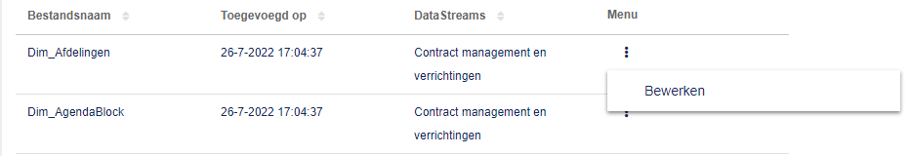
Per bestand kun je vervolgens kiezen welke kolommen je wel en niet wil ontvangen, maar elk bestand heeft een aantal verplichte kolommen die je niet kan uitzetten. (zie onderstaande schermprint)

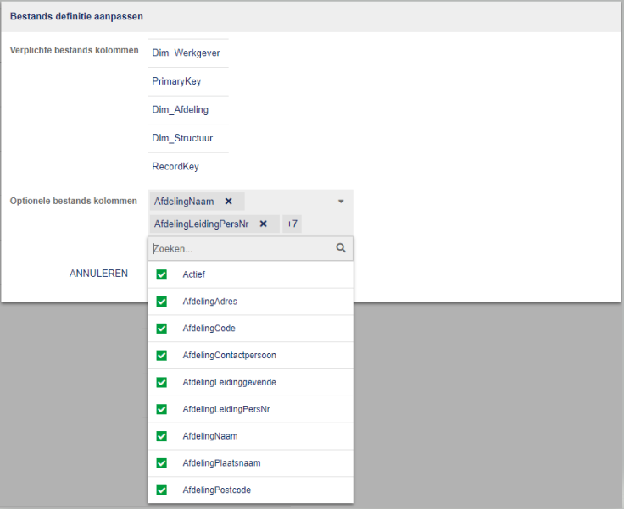

- Nu uitvoeren
Middels de knop ‘nu uitvoeren’ kun je handmatig een aanlevering laten genereren.

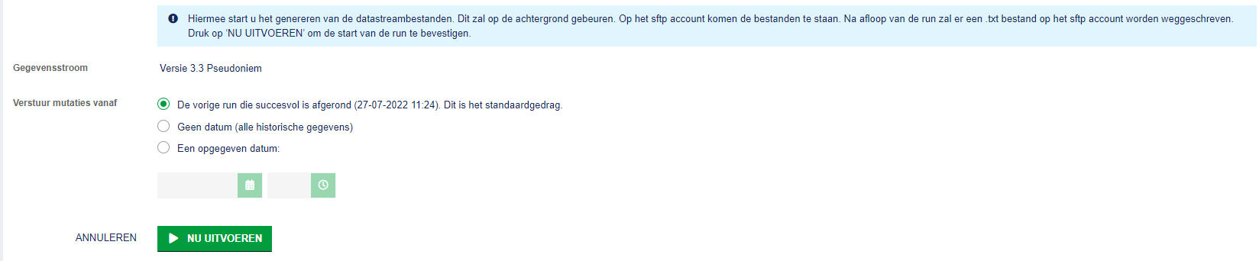

Indien je handtmatig een aanlevering wilt starten (zie vorige sectie), heb je de mogelijkheid om te specificeren wat je precies wenst te ontvangen.
  - Verstuur mutaties vanaf de vorige aanlevering die succesvol is afgerond. Hierbij worden alle mutaties gestuurd ten opzichte van de laatst gelopen succesvolle aanlevering van deze configuratie.
  - Verstuur mutaties vanaf ‘geen datum’. Hierbij wordt alle data gestuurd onafhankelijk van eerder gelopen aanleveringen.
  - Verstuur mutaties vanaf ‘Een opgegeven datum’. Hierbij worden alle mutaties gestuurd vanaf een bepaalde opgegeven datum.
- Archiveren
Om een configuratie te verwijderen kan de optie archiveren gekozen worden. Kies hier bijvoorbeeld voor als je de proefdump hebt ontvangen, en de structurele aanlevering van de datastreams via een andere configuratie wordt uitgevoerd.

- Open map
Om gegenereerde datastream bestanden via de browser te bekijken kan de optie ‘Open map’ gekozen worden. Hier kan gezien worden welke bestanden er weggeschreven zijn op het SFTP account.

NIeuwe en doorontwikkelde streams
Met het beschikbaar komen van de datastreams via XS Connect komt ook een nieuwe versie van de datastreams beschibaar met daarin een aantal nieuwe streams en uitbreidingen op reeds bestaande streams. De documentatie voor deze nieuwe versie van de datatreams is via de Customer Succes Manager op te vragen.

Nieuwe stream Beschikkingen
De beschikkingen die geregistreerd staan in het XS beschikkingenoverzicht binnen het werknemerdossier komen in deze stream beschikbaar.

Nieuwe stream Dienstverlening
De dienstverlenigsovereenkomsten die binnen de Xpert Sute geregistreerd zijn, komen in deze streams beschikbaar. Daarbij wordt ook de relatie met de werkgever, contract(en), werkgevers(groepen) en een eventuele verzekeringspolis meegeleverd.

Nieuwe stream Polisdeelnemers
In het verlengde van de stream voor verzekeringspolissen komt met deze versie van de datastreams de deelnemerregistratie beschikbaar waarin terug te vinden is of een medewerker wel of niet deelnemer op een verzekeringpolis is en wat de eventuele reden voor in- of uitsluiting is.

Aanpassing aan bestaande stream Agenda en spreekuren
De bestaande stream voor agenda en spreekuren is aangepast zodat het vanaf deze versie mogelijk om een agenda-afspraak te kunnen matchen met een uitgevoerd spreekuur.

UWV Koppelingen

Eigen taak Aanvraag & Eerste Betaalverzoek Betaald Ouderschapsverlof
Waarom deze wijziging?
In de vorige release is een standaardprotocol de Wet betaald ouderschapsverlof (Wbo) toegevoegd. Hierin stonden herinneringstaken en de initiële aanvraag (met het eerste betaalverzoek) al standaard gevuld binnen het protocol.

UWV signaleerde dat de aanvraag van het betaalde ouderschapsverlof in veel gevallen te vroeg werd gedaan: De aanvraag werd gedaan voordat een eerste periode van verlof was opgenomen. Om beter te communiceren dat de aanvraag alleen gedaan kan worden voor reeds opgenomen verlof in combinatie met het eerste betalingsverzoek, hebben we de aanvraag naar een eigen opdracht omgezet die je via ‘Opdracht verstrekken’ aan het traject kan toevoegen zodra de eerste periode van verlof achter de rug is. Daarvoor in de plaats is een herinneringstaak teruggezet om gebruikers eraan te herinneren dat ze een aanvraag kunnen doen wanneer er verlof opgenomen is.

Wat is er gewijzigd?
De taak ‘Aanvraag Betaald Ouderschapsverlof UWV en eerste betaalverzoek’ is nu een eigen opdracht die je toe kan voegen via het actiemenu met “Opdracht verstrekken”. Deze taak bevat nog steeds de formulierschermen, wanneer je gebruik maakt van de Digitaal Melden functionaliteit.

Er is nu een herinneringstaak toegevoegd op het protocol van Betaald Ouderschapsverlof. Deze staat op week 10 om aan te geven dat er een aanvraag gedaan kan worden via de taak ‘Aanvraag Betaald Ouderschapsverlof UWV en eerste betaalverzoek’ wanneer er al verlof is opgenomen.

Verloning

Overzicht van te synchroniseren verloningsperiodes van werknemers
Waarom deze wijzigingen?
Voor klanten die gebruik maken van de functionaliteit voor het verlonen van Ziektewetuitkeringen, is een nieuw scherm toegevoegd voor inzage in de synchronisatie van werknemer verloning naar het salarispakket. Het scherm ‘Te synchroniseren werknemer verloningsperiodes’ geeft inzage in welke verloningsperiodes met bijbehorende looncomponenten van werknemers nog niet gesynchroniseerd zijn naar het salarispakket of die na aanpassing in de Xpert Suite niet bijgewerkt zijn in het salarispakket.

In de koppeling tussen de Xpert Suite en het salarispakket werden reeds foutmeldingen gelogd en naar een e-mailadres verstuurd als er niet succesvol gekoppeld kon worden. Het opvolgen van deze meldingen zorgt ervoor dat er alsnog volledig gesynchroniseerd wordt. Dit nieuwe scherm voor inzage in synchronisatie voorziet daarnaast in de behoefte om bij het definitief maken van de verloning van een periode ook vanuit een overkoepelend perspectief controles te kunnen uitvoeren. Een beheerder of gespecialiseerde gebruiker kan middels dit scherm in 1 oogopslag verifiëren dat de synchronisatie van verloningsperiodes met bijbehorende looncomponenten van alle werknemers geactualiseerd is.

Wat is er gewijzigd?
In het beheeronderdeel Dienstverlening > Inkomen is een link ‘Inkomen synchronisatie’ toegevoegd die beheerders naar het nieuwe scherm zal leiden.

Voor het gebruik door gespecialiseerde gebruikers van dit scherm is een inrichtbare actielink ‘Inkomen synchronisatie’ toegevoegd. Deze actielink kan door de beheerder ingericht worden in een portaal voor de gespecialiseerde gebruiker of voor een gebruikersgroep.

In het scherm ‘Inkomen synchronisatie – Te synchroniseren werknemer verloningsperiodes’ worden alle verloningsperiodes van werknemers getoond die niet (volledig) gesynchroniseerd zijn naar het salarispakket.

Middels filteropties kan een periode ingevoerd worden waarbinnen gezocht wordt. Hiermee kan bijvoorbeeld ingesteld worden als einddatum het einde van de periode waarvan de verloning op dat moment definitief gemaakt wordt. Zodat eventuele verschillen in synchronisatie in de lopende/toekomstige periode nog niet opgevolgd hoeven te worden.

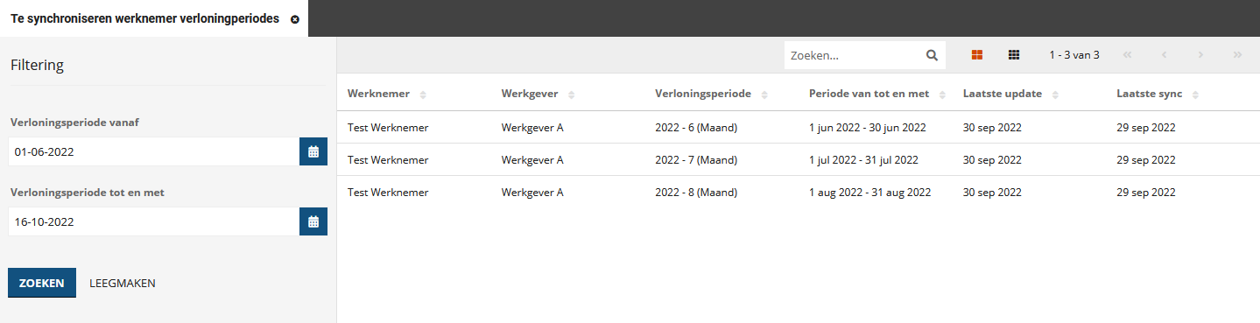

Integraties

XS Connect

Sivi2021 Documentenimport
Waarom deze wijziging?
Binnen XS Connect is het al enige tijd mogelijk om medewerker- en verzuimberichten op basis van de Sivi2021 standaard te importeren en exporteren. In de praktijk gaat het exporteren van Sivi2021 berichten hand in hand met de terugkoppeling van een Sivi2021 documentenbericht. Het ondersteunen van de Sivi2021 documentenimport zorgt ervoor dat het volledige koppelproces op versie 2021 kan worden afgehandeld.

Wat is er gewijzigd?
Binnen XS Connect zijn er twee nieuwe importtemplates uitgerold:
- ‘Sivi2021 Documenten import op InternWerknemerId’
- ‘Sivi2021 Documenten import op ExternWerknemerId’
Hiermee kunnen Sivi2021 documenten worden verwerkt.

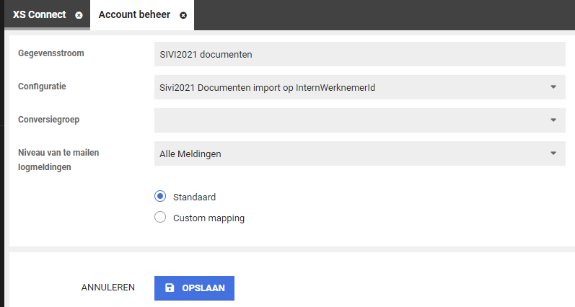

Het verschil tussen deze twee templates is de werknemerkoppelsleutel.
- Bij het template ‘Sivi2021 Documenten import op InternWerknemerId’ wordt de waarde die in het bericht in het veld ‘IdWrknmr’ staat, vergeleken met het interne werknemerid in de Xpert Suite. Dit is het template dat gebruikt wordt wanneer er ook een verzuimexport actief is. De leverancier stuurt dan het Xpert Suite interne werknemerID terug in het documentenbericht, zodat het document bij de juiste medewerker wordt verwerkt.
- Bij het template ‘Sivi2021 Documenten import op ExternWerknemerId’ wordt de waarde die in het bericht in het veld ‘IdWrknmr’ staat, vergeleken met het externe werknemerid in de Xpert Suite. Als de partij die de documenten verstuurt geen beschikking heeft tot het interne werknemerID van de Xpert Suite, dan sturen ze een andere medewerker identificatie mee. Indien dit gegeven in de Xpert Suite in het veld ‘Extern Werknemer ID’ staat, kan de koppeling het document bij de juiste werknemer in het dossier plaatsen.

Kleine verbeteringen conversiegroepen
Waarom deze wijziging?
De vorige release is het concept ‘Conversiegroepen’ uitgerold binnen XS Connect. Hier zijn echter een paar bevindingen gedaan en waren enkele doorontwikkelingen gewenst die meteen zijn doorgevoerd.

Wat is er gewijzigd?
Er zijn een aantal kleine punten opgepakt:
- Bij een groot aantal ingestelde conversie sleutels, was de scrollbalk niet zichtbaar waardoor niet alle waardes inzichtelijk waren. Deze scrollbalk is zichtbaar gemaakt.
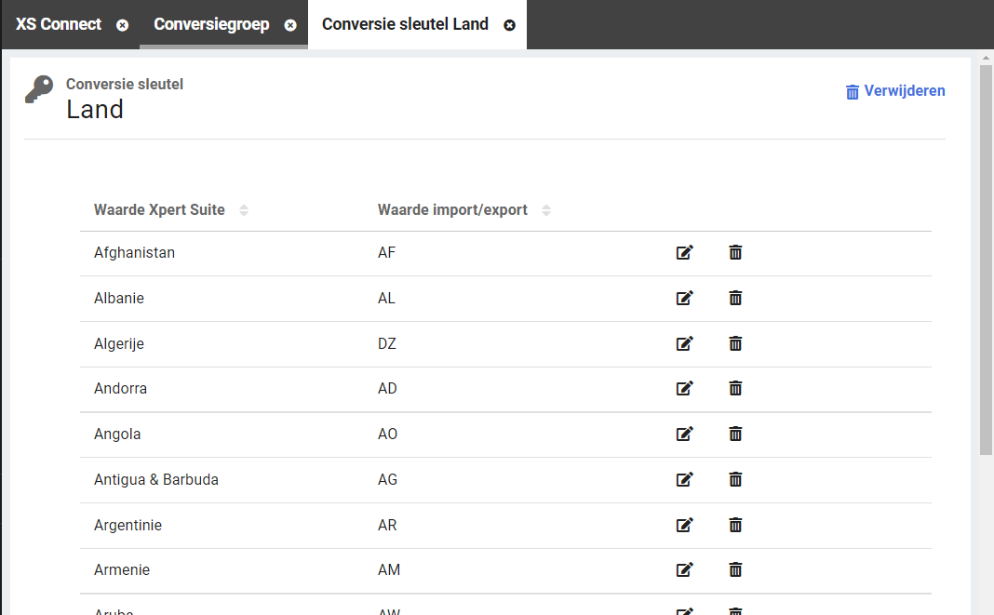

- Een conversie sleutel kan vanaf nu slechts bij 1 Xpert Suite waarde worden ingesteld. Het was mogelijk om dezelfde conversie sleutel bij verschillende Xpert Suite waardes vast te leggen. De uniciteit van de conversie sleutel wordt nu afgedwongen bij het opvoeren van de conversie sleutel.
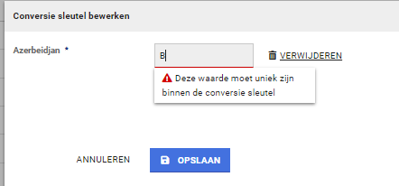
- Indien bij het maken van een nieuwe configuratie een configuratie is aangeklikt waarbij een standaard conversiegroep hoort, dan bleef die conversiegroep staan indien je de configuratie nog aanpaste voor het opslaan. Dit is opgelost zodat deze automatisch verandert of leeg wordt gemaakt bij het aanpassen van de configuratie.

Uitfasering SIVI 2017 koppelingen

Ieder jaar lanceert het SIVI instituut een nieuwe versie van de SIVI verzuimstandaard. Binnen de Xpert Suite zijn er veel ‘SIVI 2017’ koppelingen (ook wel de ‘NVS2017’ koppeling genoemd) actief met diverse leveranciers. De richtlijn vanuit het SIVI instituut is dat arbodiensten de actuele jaargang en de twee versies ervoor ondersteunen, tot maximaal de laatste ‘major release’. In 2022 betekende dat dat de volgende versies werden ondersteunt: ‘SIVI 2017’, ‘SIVI 2019’, ‘SIVI 2020’, ‘SIVI 2021’.

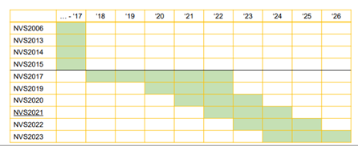
Afbeelding: Ondersteunde versies van de NVS standaard. Bron: SIVI instituut
Per 1 januari 2023 zijn er een aantal leveranciers die de SIVI 2017 koppeling niet meer ondersteunen. De Xpert Suite blijft de SIVI 2017 koppeling komend jaar nog wel ondersteunen. Echter blijft er bij koppelingen een grote afhankelijk bestaan van de leveranciers waarmee de koppeling tot stand is gekomen. Het kan dus zijn dat andere leveranciers per 1 januari 2023 de SIVI 2017 koppeling niet meer ondersteunen.
Als alternatief voor de SIVI 2017 koppeling is inmiddels de SIVI 2021 koppeling beschikbaar binnen XS Connect.
Indien je een SIVI 2017 koppeling hebt, informeer dan bij de andere leverancier of zij deze standaard komend jaar ook nog blijven ondersteunen. Wil je overstappen naar de SIVI 2021 variant? Dan is het van belang dat dit gelijktijdig gebeurt bij beide leveranciers. Informeer dan ook bij de andere leverancier of de methode van bestandsoverdracht gelijk blijft. Aan de kant van de Xpert Suite is er geen aanpassing in de infrastructuur of aan de koppelsleutels nodig bij het overstappen naar een andere versie van de SIVI berichten. Het is wel nodig om een kleine aanpassing in de configuratie van de koppeling door te voeren. Indien het voor de andere leverancier ook mogelijk is om met dezelfde infrastructuur de koppeling voort te zetten, volg dan het volgende stappenplan op het XSC.

